Delta Lake 与 Iceberg、Hudi 并称为“数据湖三大格式”，三者均解决数据湖的事务和元数据问题，但各有侧重：
特性​ | Delta Lake​ | Apache Iceberg​ | Apache Hudi​
开发主体​ | Databricks（开源后社区维护） | Netflix（开源后 Apache 孵化） | Uber（开源后 Apache 孵化）
核心优势​ | 与 Spark 深度集成，生态成熟 | 多引擎支持好（Flink/Presto），Schema 演进灵活 | 实时写入性能优（支持 Upsert/Merge），适合 CDC 场景
事务模型​ | MVCC（乐观锁） | MVCC | MVCC + 写时复制（Copy-on-Write）/读时合并（Merge-on-Read）
社区活跃度​ | 高（Databricks 主导） | 高（Netflix/Apple 等大厂参与） | 高（Uber/字节跳动等参与）

DeltaLake
官网地址：https://delta.io/
文档地址：https://docs.delta.io/
Github地址：https://github.com/delta-io/delta，截止2025年11月，Star达8.4k

简介
Delta Lake​ 是一个开源的云原生存储层，旨在为数据湖（Data Lake）提供ACID 事务能力、可扩展的元数据处理、统一批流处理和数据可靠性保障。它构建在Apache Parquet列式存储格式之上，通过事务日志（Transaction Log）记录所有数据变更，解决了传统数据湖的“数据一致性差、缺乏版本控制、性能低下”等痛点，是湖仓一体（Lakehouse）架构的核心组件。
Delta Lake是一个开源项目，可以在Delta Lake之上构建湖仓架构（Lakehouse architecture）。Delta Lake提供ACID事务，可扩展的元数据处理，并在现有的数据湖（如S3，ADLS，GCS和HDFS）上统一流和批处理数据。
具体来说，Delta Lake提供：
- Spark上的ACID事务：可序列化的隔离级别确保读取器永远不会看到不一致的数据。
- 可伸缩的元数据处理：利用Spark分布式处理能力轻松处理数十亿个文件的PB级表的所有元数据。
- 流和批处理的统一：Delta Lake中的一个表既是一个批处理表，又是一个流的输入端（source）和输出端（sink）。流式数据摄取，批量历史回填，交互式查询都是开箱即用的。
- 模式强制：自动处理模式变化，以防止在摄取期间插入不良记录。
- 时间旅行：数据版本控制支持回滚、完整的历史审计跟踪和可重复的机器学习实验。
- 更新和删除：支持合并、更新和删除操作，以支持复杂的用例，如变化数据捕获（SDC）、缓慢更改维度（SCD）操作、流式更新等等。
- 充满活力的连接器生态系统：Delta Lake的连接器可以读写来自各种数据处理引擎（如Apache Spark、Apache Flink、Apache Hive、Apache Trino、AWS Athena等）的Delta表。

安装

Spark with Delta Lake

安装Spark
若要实现Spark with Delta Lake，需要安装Spark，参加Spark章节。Delta Lake版本及其兼容的Apache Spark版本参见地址：https://docs.delta.io/releases/，如图：
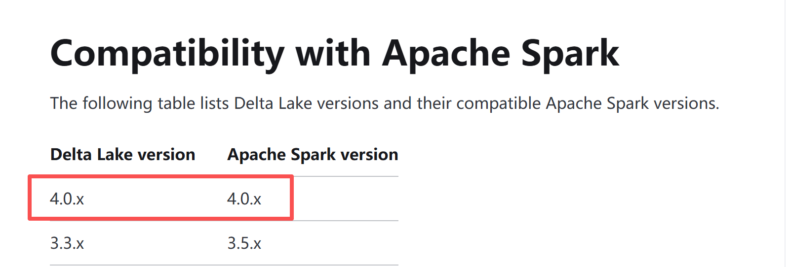
本书选择Spark 4.0.1和Delta Lake 4.0.0。

下载安装包
实际上Delta Lake是一个jar包，它依赖Scala，Delta storage以及antlr包，如图：
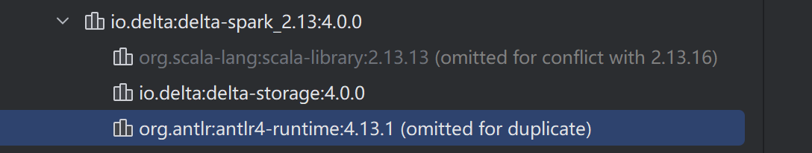
可从Maven仓库下载，地址：https://mvnrepository.com/artifact/io.delta/delta-spark。
这里提供两种使用Delta Lake的方式，一种是通过Spark命令行，另一中通过Spark项目。

设置交互式shell

启动
通过spark-shell或spark-sql来使用Delta Lake，在Spark集群节点上执行：
spark-sql --master spark://master:7077 --packages io.delta:delta-spark_2.13:4.0.0 --conf "spark.sql.extensions=io.delta.sql.DeltaSparkSessionExtension" --conf "spark.sql.catalog.spark_catalog=org.apache.spark.sql.delta.catalog.DeltaCatalog"
该命令指定了要连接的master地址，以及Delta Lake依赖包，并设置的catalog，默认为builtin。启动成功后，如图：
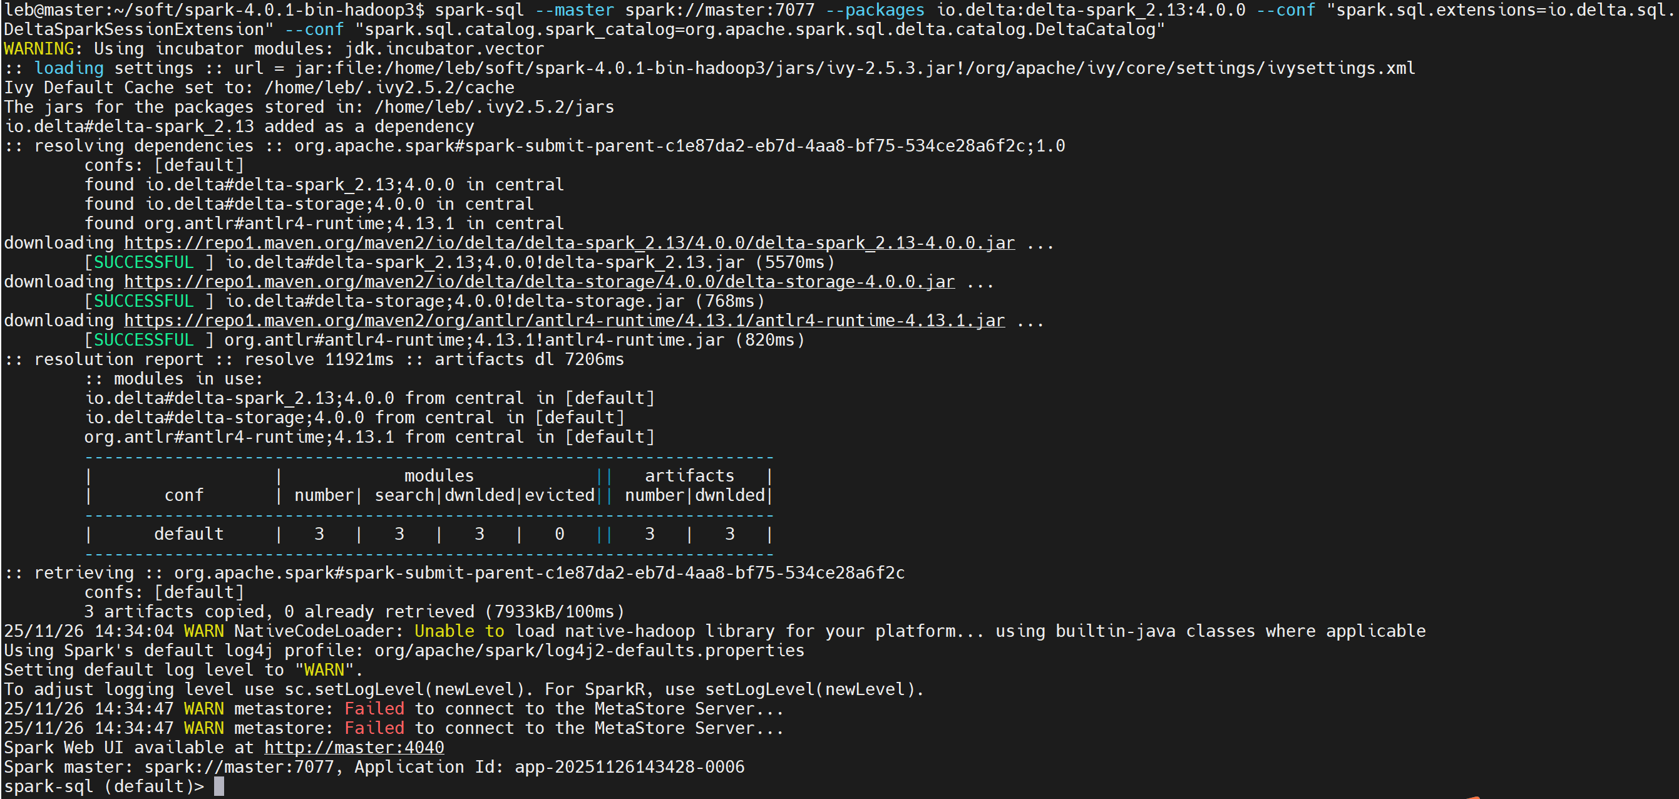
命令会在线下载依赖包。如果使用spark-shell或spark-submit，只需要将上述命令中spark-sql改为spark-shell或spark-submit即可。
从命令输出日志中，可以看到Delta Lake依赖包保存在如下目录
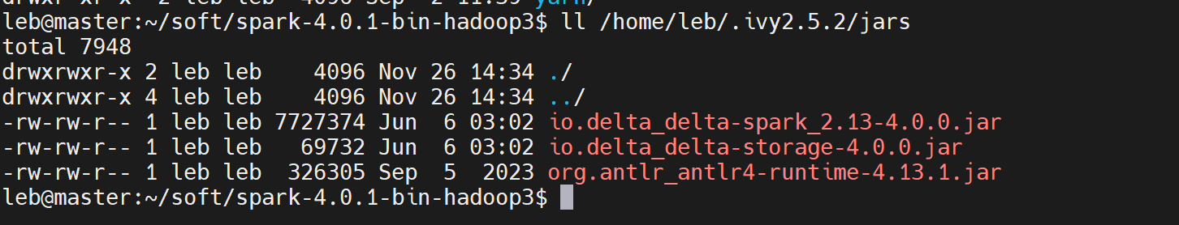
如果不需要每次通过命令行--packages指定，可以将这些依赖包复制到Spark集群每个节点的jars目录下。
scp -r /home/leb/.ivy2.5.2/jars/* leb@master:/home/leb/soft/spark-4.0.1-bin-hadoop3/jars/
scp -r /home/leb/.ivy2.5.2/jars/* leb@slave-1:/home/leb/soft/spark-4.0.1-bin-hadoop3/jars/
scp -r /home/leb/.ivy2.5.2/jars/* leb@slave-2:/home/leb/soft/spark-4.0.1-bin-hadoop3/jars/

spark-sql --master spark://master:7077 --conf "spark.sql.extensions=io.delta.sql.DeltaSparkSessionExtension" --conf "spark.sql.catalog.spark_catalog=org.apache.spark.sql.delta.catalog.DeltaCatalog"

测试
创建表和查看表数据
CREATE TABLE delta.`/tmp/delta-table` USING DELTA AS SELECT col1 as id FROM VALUES 0,1,2,3,4;

SELECT * FROM delta.`/tmp/delta-table`;
如图：
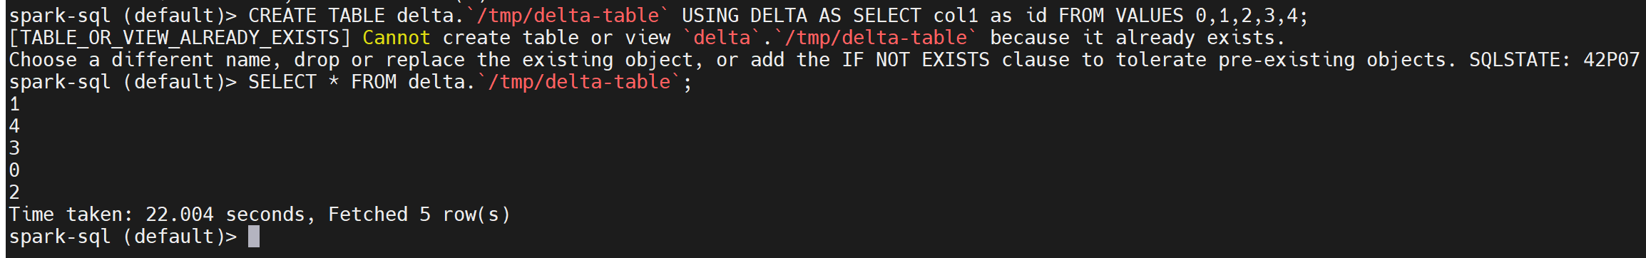
查看表在HDFS上数据目录：
hdfs dfs -ls /tmp/delta-table
如图：
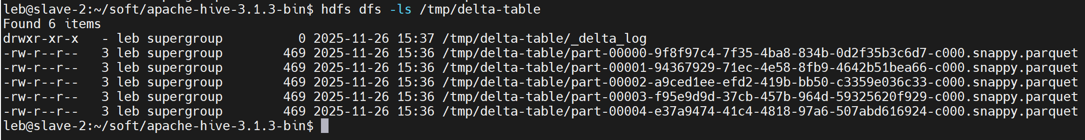
默认是parquet格式。其中_delta_log文件存储了表元数据。
更新数据
UPDATE delta.`/tmp/delta-table` SET id = id + 100 WHERE id % 2 == 0;
如图：
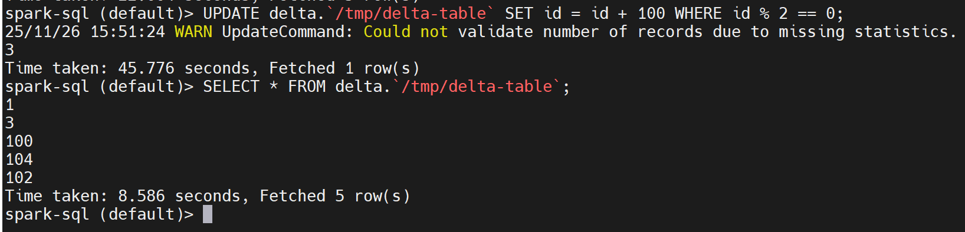

设置项目

添加依赖
如果你的项目使用的是Maven，可在pom.xml中添加Delta Lake依赖：
<dependency>
<groupId>io.delta</groupId>
<artifactId>delta-spark_2.13</artifactId>
<version>4.0.0</version>
</dependency>

测试
为了代码可以访问HDFS，将core-site.xml拷贝到代码的resources目录下，如图：
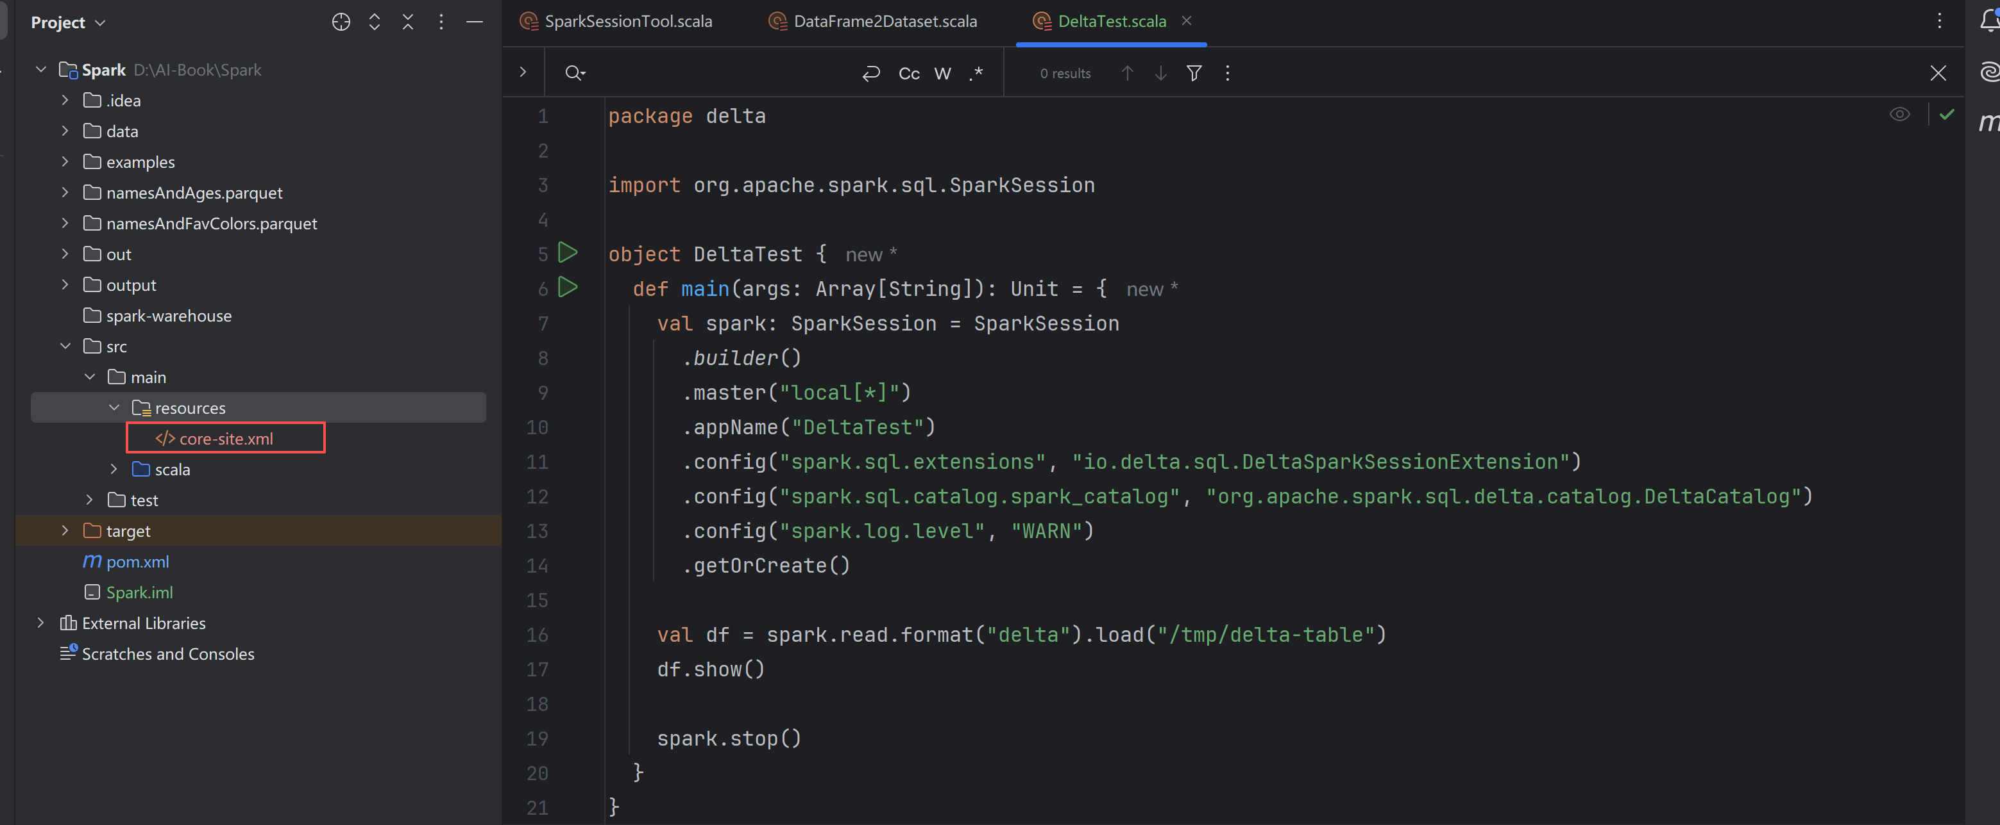
代码如下：
package delta

import org.apache.spark.sql.SparkSession

object DeltaTest {
def main(args: Array[String]): Unit = {
val spark: SparkSession = SparkSession
.builder()
.master("local[*]")
.appName("DeltaTest")
.config("spark.sql.extensions", "io.delta.sql.DeltaSparkSessionExtension")
.config("spark.sql.catalog.spark_catalog", "org.apache.spark.sql.delta.catalog.DeltaCatalog")
.config("spark.log.level", "WARN")
.getOrCreate()

val df = spark.read.format("delta").load("/tmp/delta-table")
df.show()

spark.stop()
}
}

Flink with Delta Lake

配置SparkSession
对于许多Delta Lake操作，通过在创建SparkSession时设置以下配置，可以启用与Apache Spark DataSourceV2和Catalog API（3.0以后）的集成。
代码方式设置
import org.apache.spark.sql.SparkSession

val spark = SparkSession
.builder()
.appName("...")
.master("...")
.config("spark.sql.extensions", "io.delta.sql.DeltaSparkSessionExtension")
.config("spark.sql.catalog.spark_catalog", "org.apache.spark.sql.delta.catalog.DeltaCatalog")
.getOrCreate()
命令行方式设置
spark-submit --conf "spark.sql.extensions=io.delta.sql.DeltaSparkSessionExtension" --conf "spark.sql.catalog.spark_catalog=org.apache.spark.sql.delta.catalog.DeltaCatalog" ...
spark-shell和spark-sql类似。

参数 | 值 | 含义
spark.sql.extensions | io.delta.sql.DeltaSparkSessionExtension | 支持Delta的SparkSession扩展
spark.sql.catalog.spark_catalog | org.apache.spark.sql.delta.catalog.DeltaCatalog | 支持Delta的Catalog

表Schema

创建表
Delta Lake支持创建两种类型的表——在metastore中定义的表（托管表和外部表）和通过path定义的表（路径表）。

SQL方式

托管表
可以使用Apache Spark支持的标准SQL DDL命令（例如CREATE TABLE和REPLACE TABLE）来创建Delta表
CREATE TABLE person (
id INT,
name STRING,
age INT
) USING DELTA;
如图：
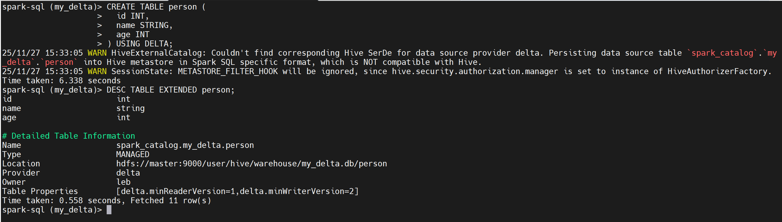
表创建成功后，会在Hive的元数据库（例如MySQL）中创建对应的元数据，可查看表的详细信息：
DESC TABLE EXTENDED person;
可以看出：
- 表的全限定名为spark_catalog.my_delata.person（格式：目录名.数据库名.表名）；
- Type为MANAGED，表示托管表；
- Location指向表的HDFS路径；
- Provider是delta，这也是Delta表区别于Hive表的特征之一；
表创建成功后，在HDFS上的目录结构如下：
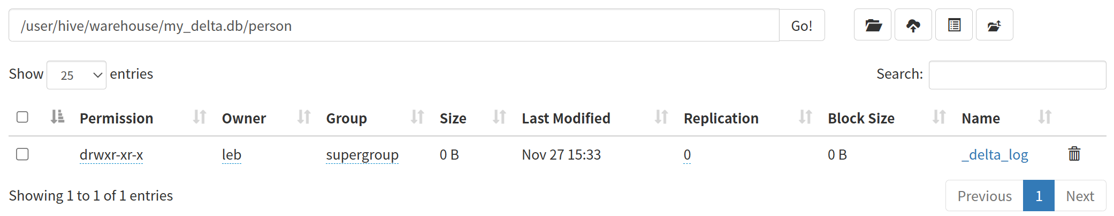
表名下会创建一个名为_delta_log（事务日志或Delta日志）的目录，该目录结构如下：
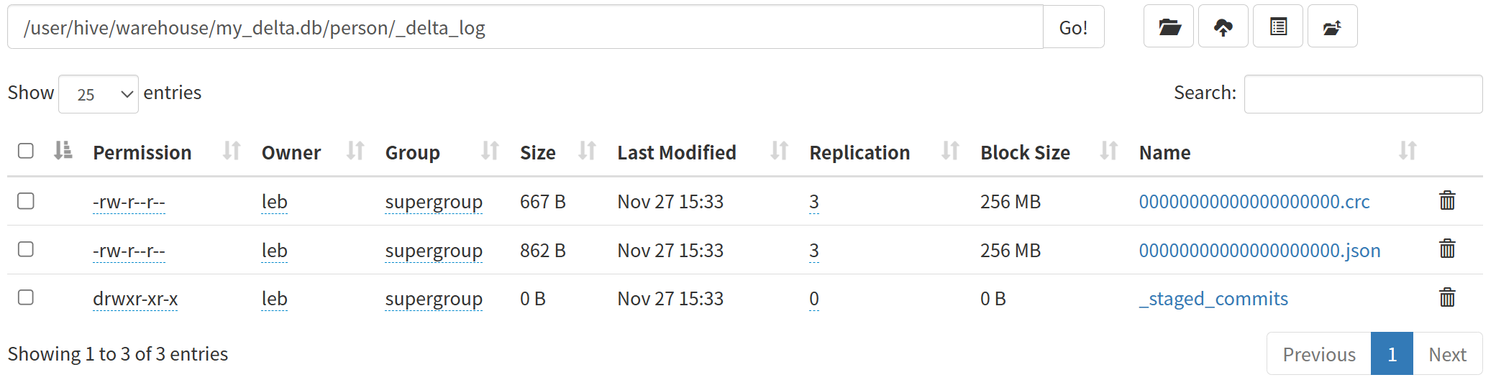
这也是Delta表不同于Hive表的特征之一。
json格式文件表的事务日志文件，默认是三行json数据。第一行json为提交信息commitInfo，第二行json为元数据metaData，第三行json为协议版本声明protocol。
内容如下（已被笔者格式化）：
{
"commitInfo": {
"timestamp": 1764228781905,
"operation": "CREATE TABLE",
"operationParameters": {
"partitionBy": "[]",
"clusterBy": "[]",
"description": null,
"isManaged": "true",
"properties": "{}"
},
"isolationLevel": "Serializable",
"isBlindAppend": true,
"operationMetrics": {},
"engineInfo": "Apache-Spark/4.0.1 Delta-Lake/4.0.0",
"txnId": "7365fb9f-c28c-4efa-b71b-35dcf25a639d"
}
}
{
"metaData": {
"id": "a7639058-d318-4826-a747-85fc67640698",
"format": {
"provider": "parquet",
"options": {}
},
"schemaString": "{\"type\":\"struct\",\"fields\":[{\"name\":\"id\",\"type\":\"integer\",\"nullable\":true,\"metadata\":{}},{\"name\":\"name\",\"type\":\"string\",\"nullable\":true,\"metadata\":{}},{\"name\":\"age\",\"type\":\"integer\",\"nullable\":true,\"metadata\":{}}]}",
"partitionColumns": [],
"configuration": {},
"createdTime": 1764228781637
}
}
{
"protocol": {
"minReaderVersion": 1,
"minWriterVersion": 2
}
}

可以看到"isManaged": "true"。
crc格式文件是校验文件，用于验证同名json格式文件内容完整性，内容如下：
{
"txnId": "7365fb9f-c28c-4efa-b71b-35dcf25a639d",
"tableSizeBytes": 0,
"numFiles": 0,
"numMetadata": 1,
"numProtocol": 1,
"setTransactions": [],
"domainMetadata": [],
"metadata": {
"id": "a7639058-d318-4826-a747-85fc67640698",
"format": {
"provider": "parquet",
"options": {}
},
"schemaString": "{\"type\":\"struct\",\"fields\":[{\"name\":\"id\",\"type\":\"integer\",\"nullable\":true,\"metadata\":{}},{\"name\":\"name\",\"type\":\"string\",\"nullable\":true,\"metadata\":{}},{\"name\":\"age\",\"type\":\"integer\",\"nullable\":true,\"metadata\":{}}]}",
"partitionColumns": [],
"configuration": {},
"createdTime": 1764228781637
},
"protocol": {
"minReaderVersion": 1,
"minWriterVersion": 2
},
"allFiles": []
}

外部表
可以通过指定Location的方式创建表
CREATE TABLE ext_person
USING DELTA
LOCATION '/tmp/delta/ext_person';
如图：
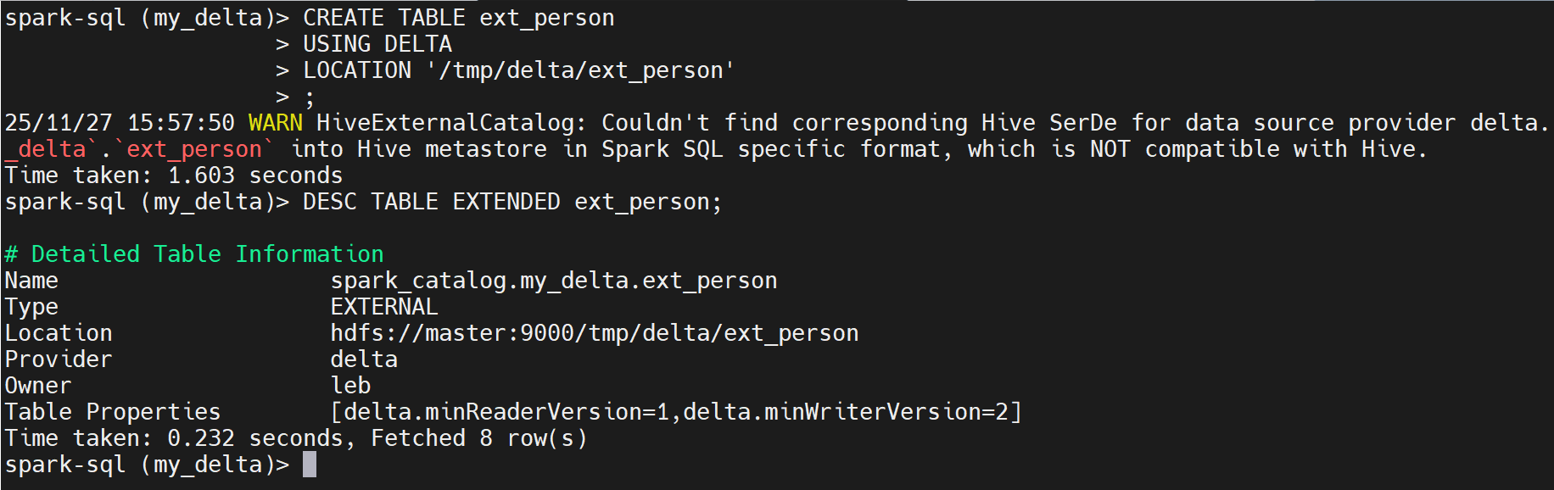
表创建成功后，会在Hive元数据库创建元数据，但不会在Hive的数据仓库创建目录（因为目录已经由Location指定）。从表的详细信息，可以看到：
- 表的全限定名称为spark_catalog.my_delta.ext_person，
- Type为EXTERNAL，表示该表为外部表；
从事务日志提交文件可以看到"isManaged": "false"。
如果Location已经存在，
CREATE TABLE loc_person
USING DELTA
LOCATION '/tmp/delta/ext_person';
如图：
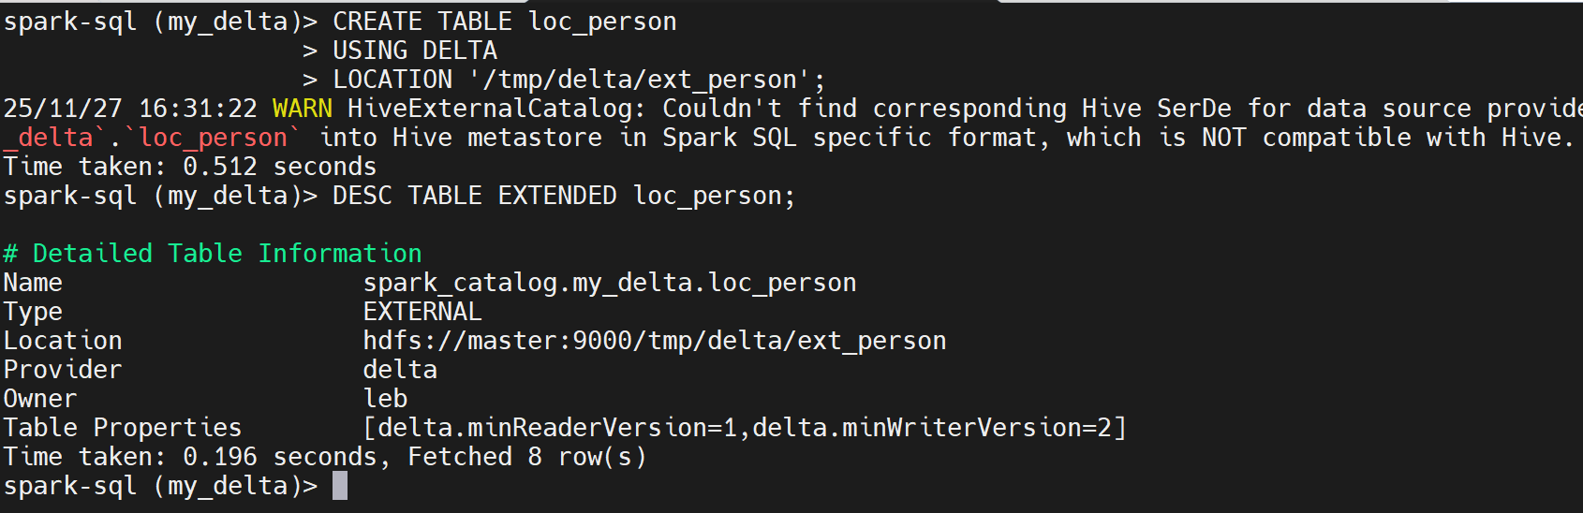
表自动继承现有数据的模式、分区和表属性。如果CREATE TABLE时，指定的任何配置（模式、分区和表属性）和数据不匹配都会报错。

路径表
创建路径表是以delta.开头，后面指定路径：
CREATE TABLE delta.`/tmp/delta/path_person` (
id INT,
name STRING,
age INT
) USING DELTA;
如图：
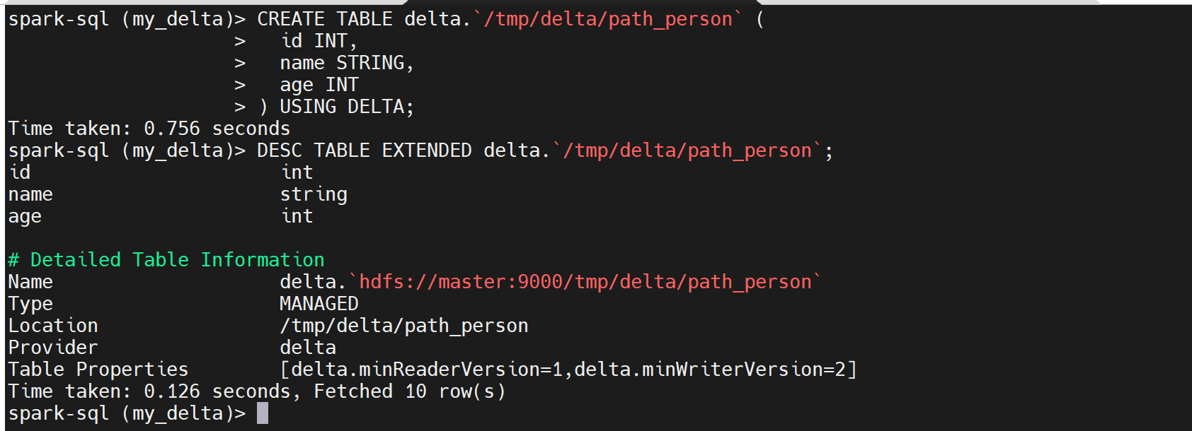
表创建成功后，不会在Hive元数据库创建元数据。从表的详细信息，可以看到
- 表的全限定名为delta.`hdfs://master:9000/tmp/delta/path_people`，这也说明其元数据并没有被Hive管理，表名简写为delta.`/tmp/delta/path_people`；
- Type为MANAGED；
从事务日志文件看"isManaged":"false"。
如果不以delta.开头创建路径表，报错如下：
[INVALID_SCHEMA_OR_RELATION_NAME] `/tmp/delta/path_person ` is not a valid name for tables/schemas. Valid names only contain alphabet characters, numbers and _. SQLSTATE: 42602
以下方式创建delta表都会报错，但都能创建成功，具体原因不明：
--使用默认数据库.
CREATE TABLE default.`/tmp/delta/people`

CREATE TABLE default.`/tmp/default/people`

-- 需要先创建test数据库.
CREATE TABLE test.`/tmp/test/person`

--不指定数据库.
CREATE TABLE `/tmp/person`

三者区别：
表类型 | 托管表 | 外部表 | 路径表
创建方式 |  | LOCATION '/location' | CREATE TABLE delta.`/path`
Type | MANAGED | EXTERNAL | MANAGED
isManaged | true | false | false
Hive元数据库中是否创建元数据 | 是 | 是 | 否
是否都有_delta_log | 是 | 是 | 是

API方式
因需要创建托管表，需要将hive-site.xml和hdfs-site.xml拷贝到项目的resources目录下，代码如下：
package delta

import DeltaSparkSessionBuilder.spark
import io.delta.tables.DeltaTable

object CreateTableObject {
def main(args: Array[String]): Unit = {
// Create table in the metastore
DeltaTable.createOrReplace(spark)
.tableName("person")
.addColumn("id", "INT")
.addColumn(
DeltaTable.columnBuilder("name")
.dataType("STRING")
.comment("姓名")
.build())
.addColumn("age", "INT")
.execute()

// Create or replace table with path and add properties
DeltaTable.createOrReplace(spark)
.addColumn("id", "INT")
.addColumn(
DeltaTable.columnBuilder("name")
.dataType("STRING")
.comment("姓名")
.build())
.addColumn("age", "INT")
.property("description", "table with person data")
.location("/tmp/delta/path_person")
.execute()
}
}
SparkSession通过如下对象创建：
package delta

import org.apache.spark.sql.SparkSession

object DeltaSparkSessionBuilder {

val spark: SparkSession = SparkSession
.builder()
.master("local[*]")
.config("spark.sql.extensions", "io.delta.sql.DeltaSparkSessionExtension")
.config("spark.sql.catalog.spark_catalog", "org.apache.spark.sql.delta.catalog.DeltaCatalog")
.config("spark.log.level", "WARN")
.getOrCreate()

}

表属性
在SparkSession中设置的Delta Lake配置覆盖会话中创建的新Delta Lake表的默认表属性。
创建表时指定自定义表属性
CREATE TABLE pro_person (
id INT,
name STRING,
age INT
) USING DELTA
TBLPROPERTIES ( "created_by"="leb" );
查看表的属性
SHOW TBLPROPERTIES person;
如图：
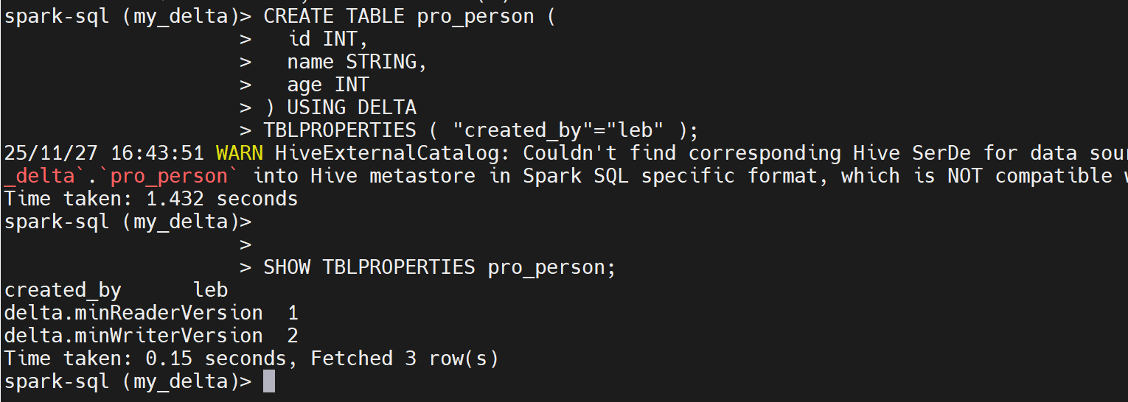
其中delta.minReaderVersion和delta.minWriterVersion为表的默认属性。
查看指定属性名的表属性
SHOW TBLPROPERTIES pro_person ('created_by');
如图：
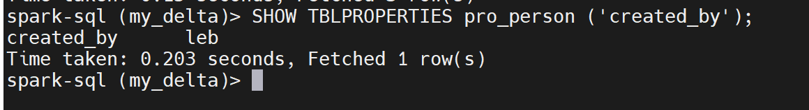
修改表的属性
ALTER TABLE pro_person SET TBLPROPERTIES ('created_by'='zs', 'department' = 'accounting');
将created_by的属性值改为zs，并增加属性department。如图：
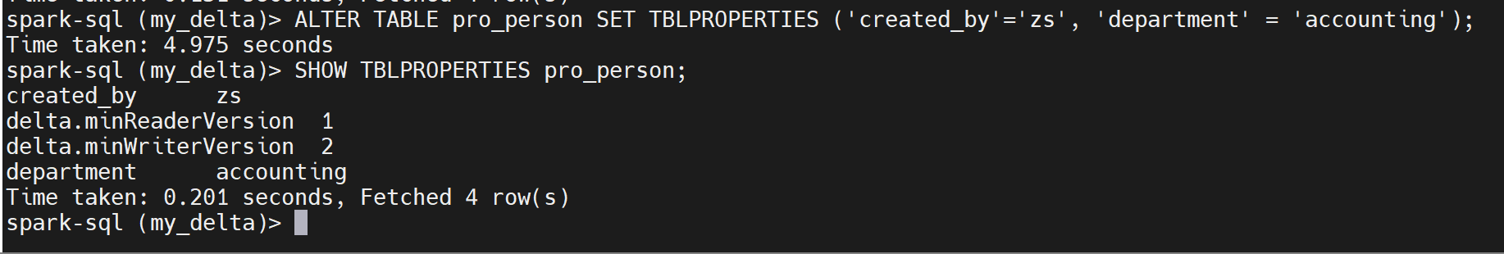

表的默认属性以delta开头，而SparkSession中属性名以spark.databricks.delta.properties.defaults开头，它们的对应关系如下：
Delta表默认属性名 | SparkSession中默认属性名
delta.<conf> | spark.databricks.delta.properties.defaults.<conf>
例如表的默认属性delta.appendOnly = true，对应SparkSession中的属性为spark.databricks.delta.properties.defaults.appendOnly = true。
对于同名的属性，优先级如下：
显示定义的表属性 > SparkSession中SET命令设置的属性 > 表的默认属性

也就是说当创建表时，显示定义了属性，该属性将覆盖之前SET命令设置的同名属性，以及同名的表默认属性。如果SET命令设置了属性，则在创建新表时，表的默认属性将被覆盖。
关于Delta表的属性参见https://docs.delta.io/table-properties/。

表分区

生成列

标识列

列默认值
可以在创建表时，通过DEFAULT关键字设置列的默认值，但必须指定delta.feature.allowColumnDefaults属性值为enabled
CREATE TABLE default_person (
id INT,
name STRING,
age INT DEFAULT -1
) USING DELTA
TBLPROPERTIES ('delta.feature.allowColumnDefaults' = 'enabled');

INSERT INTO default_person (id, name) VALUES (1,'张三');

SELECT * FROM default_person;
DEFAULT后面可以常数，可以是表达式。如图：
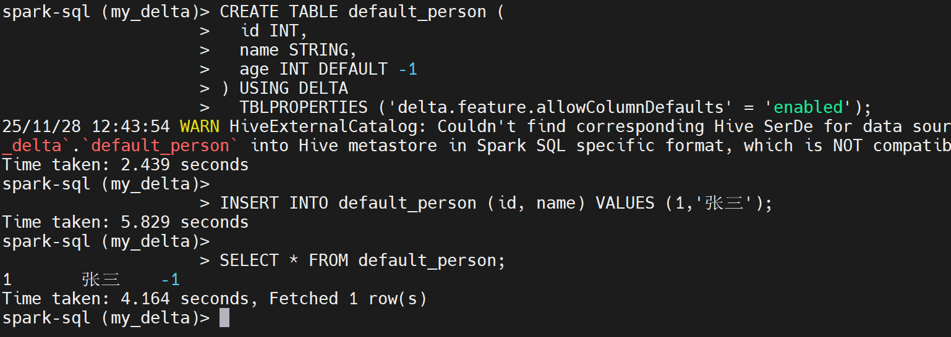
如果创建表时，没有指定列默认值属性，可如下修改：
ALTER TABLE default_person SET TBLPROPERTIES (
'delta.feature.allowColumnDefaults' = 'enabled'
);
表创建后可设置列的默认值。
ALTER TABLE default_person ALTER COLUMN age SET DEFAULT 0;

INSERT INTO default_person (id, name, age) VALUES (2,'lisi', DEFAULT);
INSERT语句对于缺省的列，使用默认值或NULL值填充，在不缺省的情况下，也可以显示通过DEFAULT关键字指定使用默认值或NULL值。如图：
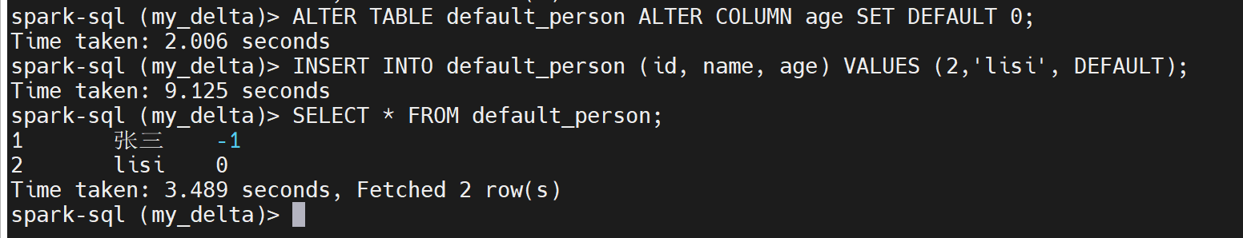

列映射

表约束
Delta表支持标准的SQL约束管理子句，确保自动验证添加到表中的数据的质量和完整性。当违反约束时，Delta Lake抛出一个InvariantViolationException，表示不能添加新数据。
支持两种类型的约束：
• NOT NULL：表明指定的列中的值不能为空。
• CHECK：表明对每个输入行，指定的布尔表达式必须为true。

NOT NULL约束
当创建表时，可以在模式中指定NOT NULL约束，并使用ALTER TABLE命令删除NOT NULL约束：
CREATE TABLE notnull_person (
id INT NOT NULL,
name STRING,
age INT
) USING DELTA;

-- 可插入.
INSERT INTO notnull_person (id, name) VALUES (1,'张三');

-- 插入失败：id为NULL.
INSERT INTO notnull_person (id, name) VALUES (NULL,'lis');

-- 删除NOT NULL约束.
ALTER TABLE person CHANGE COLUMN id DROP NOT NULL;

-- 可插入.
INSERT INTO notnull_person (id, name) VALUES (NULL,'lis');
如图：
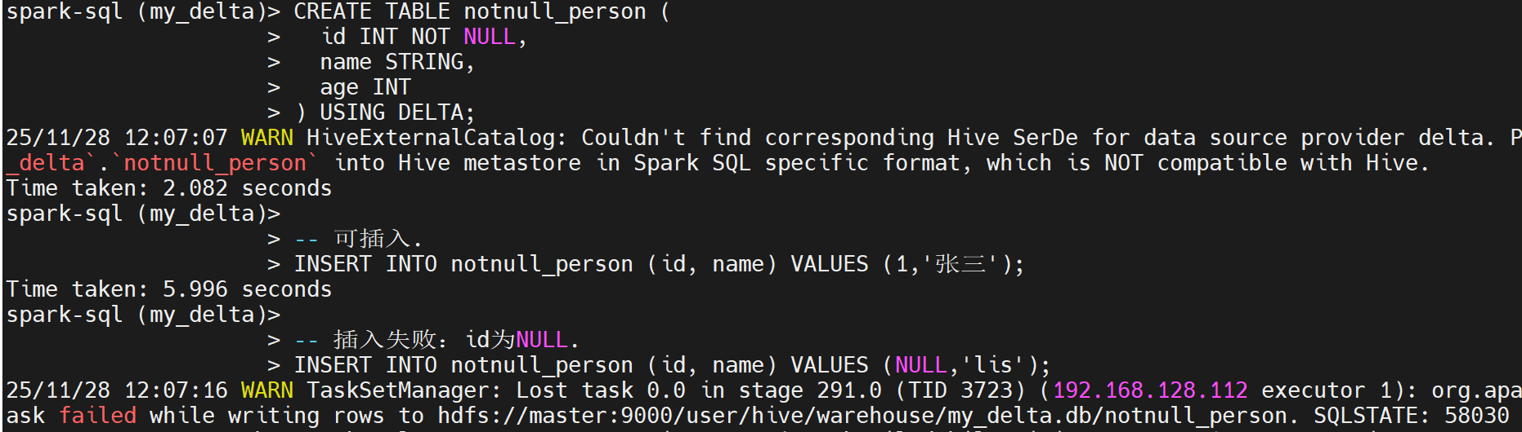
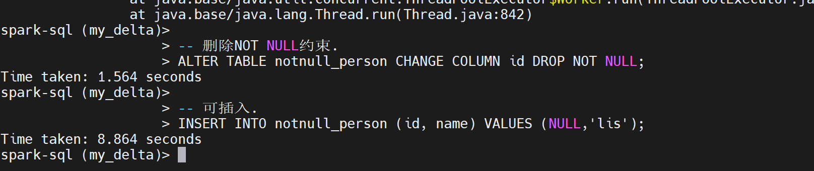
已创建的表中可空字段不能修改为NOT NULL约束。如果对嵌套在Struct中的列指定NOT NULL约束，则父结构也被约束为非空。但是，嵌套在数组或映射类型中的列不接受NOT NULL约束。

CHECK约束
创建表后，可使用ALTER TABLE ADD CONSTRAINT添加CHECK约束，使用ALTER TABLE DROP CONSTRAINT删除CHECK约束。在将约束添加到表之前验证所有现有行是否满足约束，如果不满足则添加失败。CHECK约束是表属性，可通过DESC DETAIL和SHOW TBLPROPERTIES命令输出。
CREATE TABLE check_person (
id INT NOT NULL,
name STRING,
age INT
) USING DELTA;

INSERT INTO check_person (id, age) VALUES (1, 20);

ALTER TABLE check_person ADD CONSTRAINT age_100 CHECK (age > 100);

ALTER TABLE check_person ADD CONSTRAINT age_1 CHECK (age > 1);

SHOW TBLPROPERTIES check_person;

DESCRIBE DETAIL check_person;

ALTER TABLE check_person DROP CONSTRAINT age_1;

SHOW TBLPROPERTIES check_person;
如图：
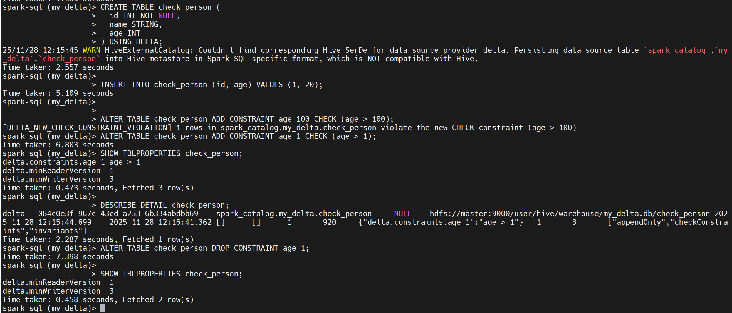

更新表Schema

显示更新
先创建一个测试表
CREATE TABLE schema_person (
id INT,
name STRING,
age INT
) USING DELTA;

增加列
ALTER TABLE ADD COLUMNS语法：
ALTER TABLE table_name ADD COLUMNS (col_name data_type [COMMENT col_comment] [FIRST|AFTER colA_name], ...)
增加字段时，不支持设置字段默认值。
例子
ALTER TABLE schema_person ADD COLUMNS (sex STRING COMMENT '性别' AFTER name);
如图：
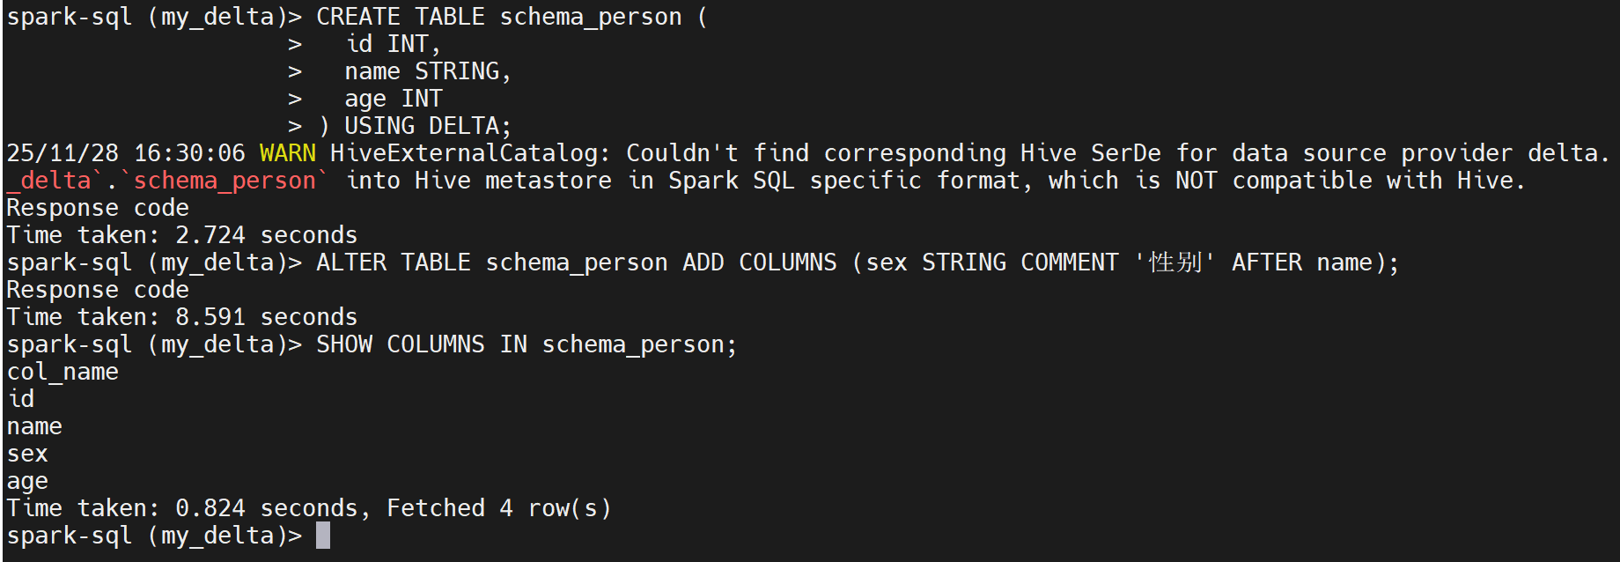

修改列注释
ALTER TABLE ALTER COLUMN语法：
ALTER TABLE table_name ALTER [COLUMN] col_name COMMENT col_comment
例子
ALTER TABLE schema_person ALTER COLUMN sex COMMENT 'SEX';
如图：
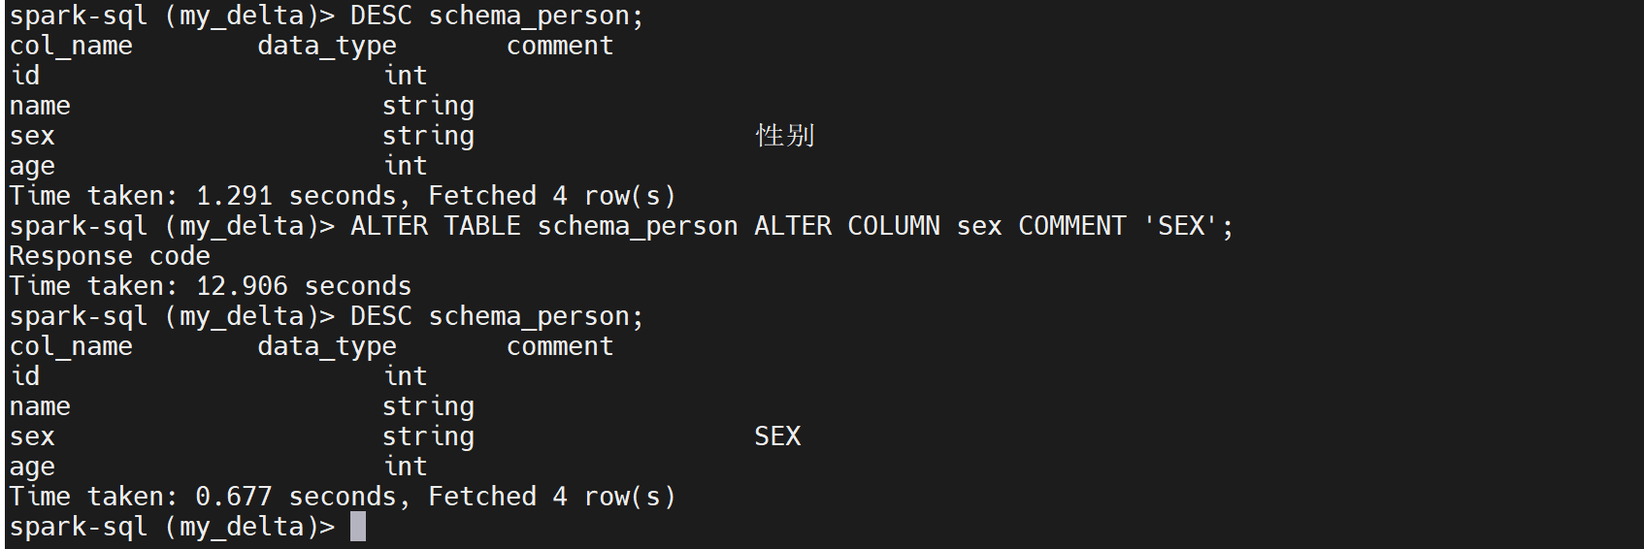

修改列排序

ALTER TABLE table_name ALTER [COLUMN] col_name FIRST|AFTER colA_name

ALTER TABLE schema_person ALTER COLUMN sex FIRST;
如图：
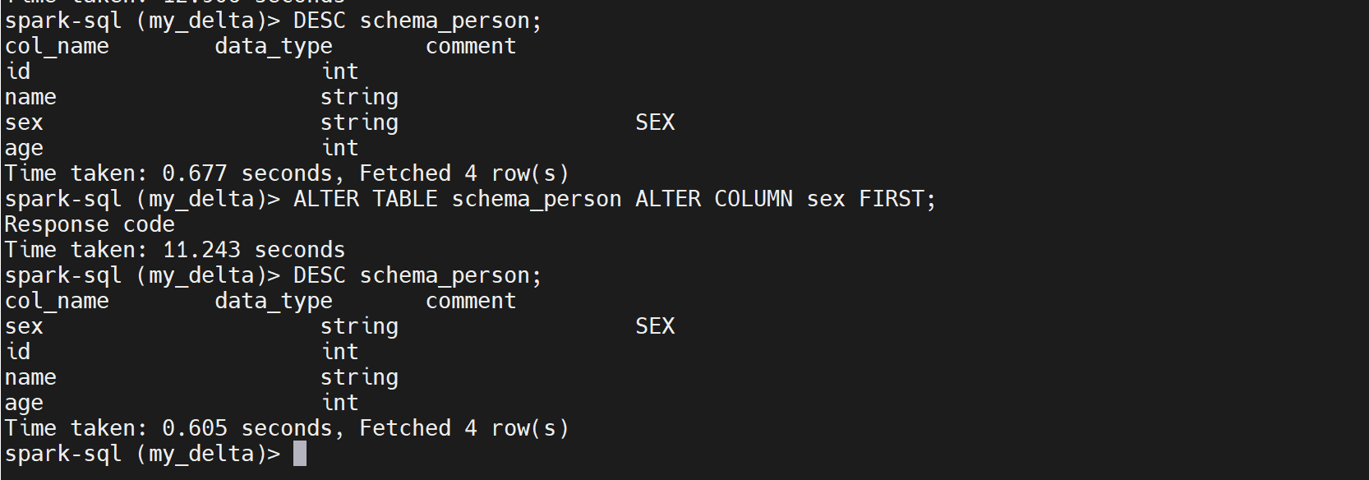

修改列名
此功能在Delta Lake 1.2.0及以上版本中可用。该功能目前处于实验阶段。
语法：
ALTER TABLE table_name RENAME COLUMN old_col_name TO new_col_name
若要重命名列而不重写任何列的现有数据，必须为表启用列映射。
ALTER TABLE schema_person SET TBLPROPERTIES ('delta.columnMapping.mode' = 'name');
注意：这里name不是列名，而是delta.columnMapping.mode的值，表示命名。

ALTER TABLE schema_person RENAME COLUMN name TO full_name;
如图：
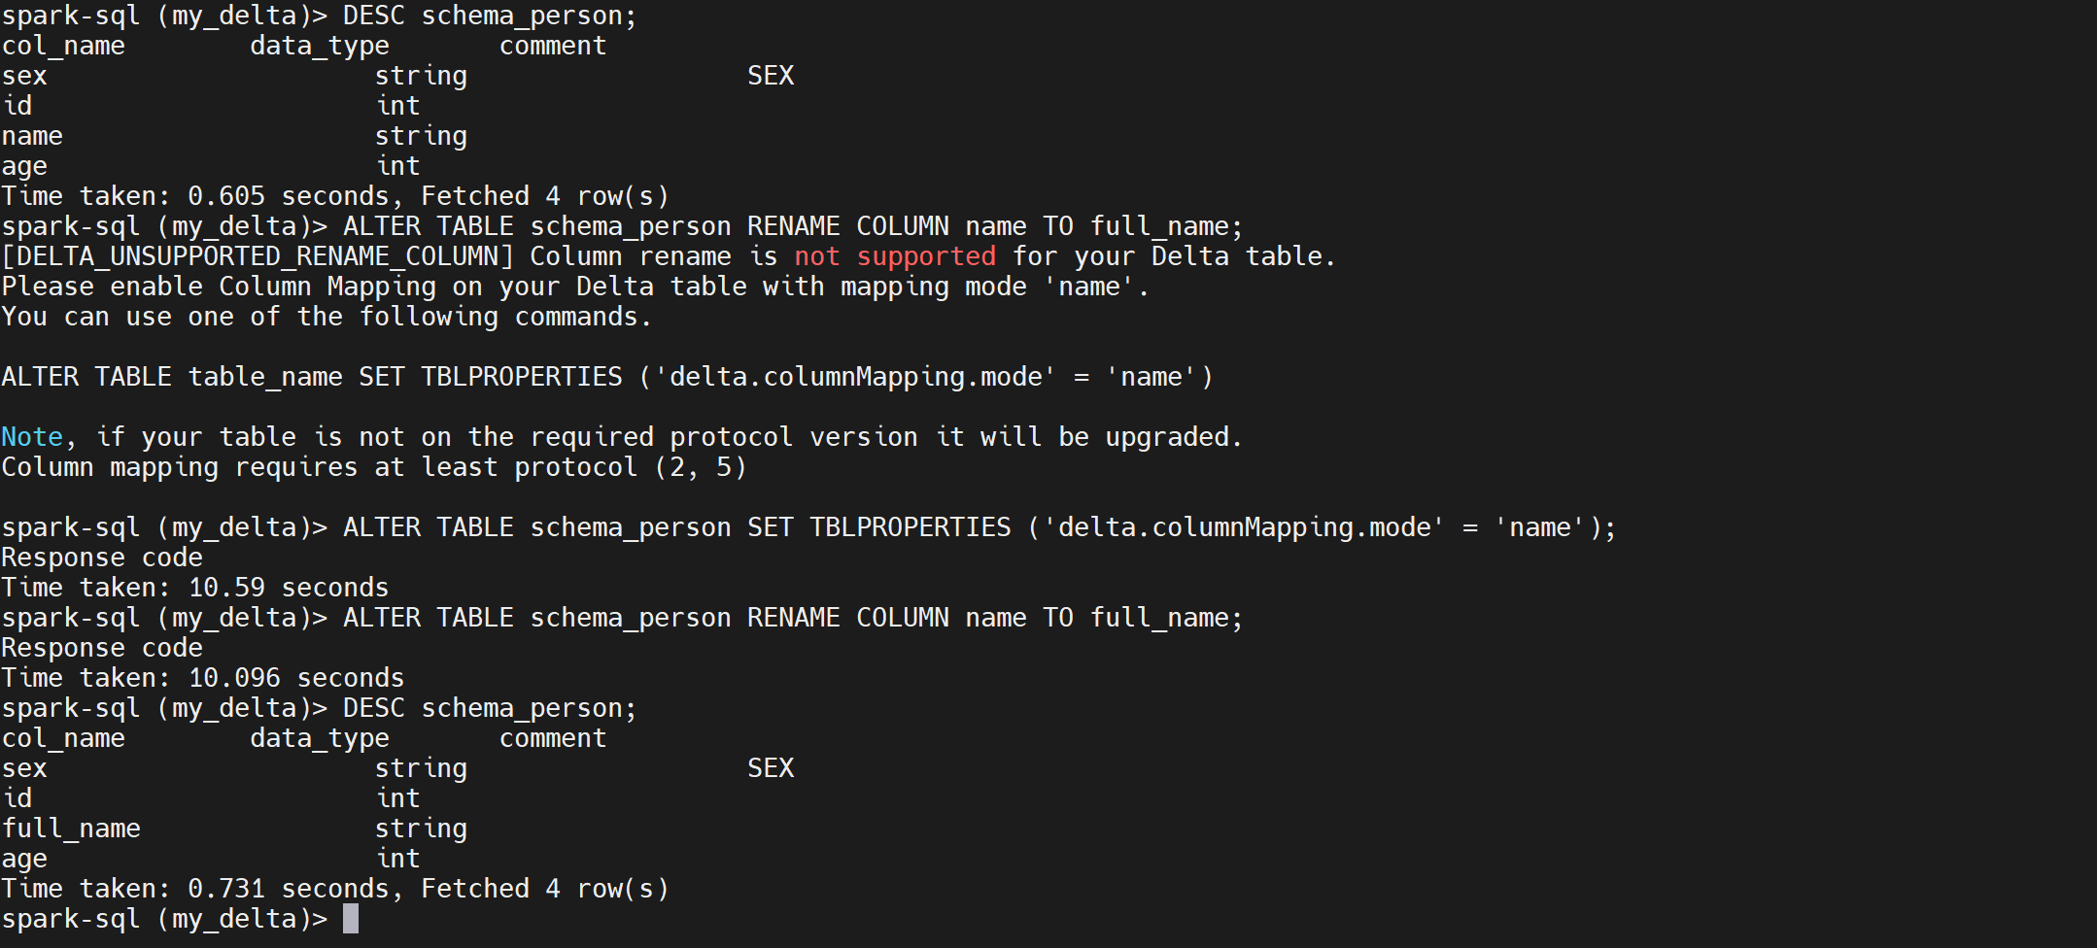

删除列
此功能在Delta Lake 2.0及以上版本中可用。该功能目前处于实验阶段。
语法：
ALTER TABLE table_name DROP COLUMN col_name;
从元数据中删除列不会删除文件中该列的基础数据。
要将列作为仅限元数据的操作删除，而不重写任何数据文件，必须为表启用列映射，参见《修改列名》章节。
ALTER TABLE schema_person DROP COLUMN sex;
如图：
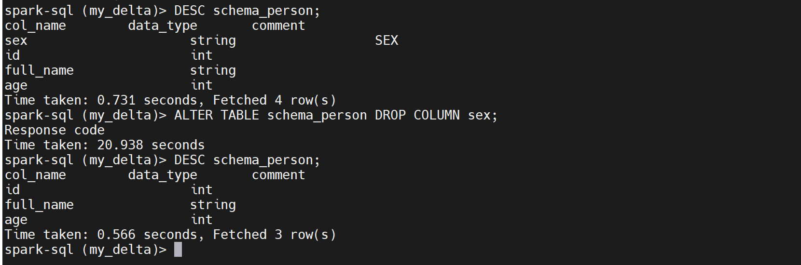

替换列
这里替换列指的是替换列注释、列排序，而不是列名、列类型
ALTER TABLE table_name REPLACE COLUMNS (col_name1 col_type1 [COMMENT col_comment1], ...)
例子：
ALTER TABLE schema_person REPLACE COLUMNS (id INT, full_name STRING, age INT COMMENT '年龄');
如图：
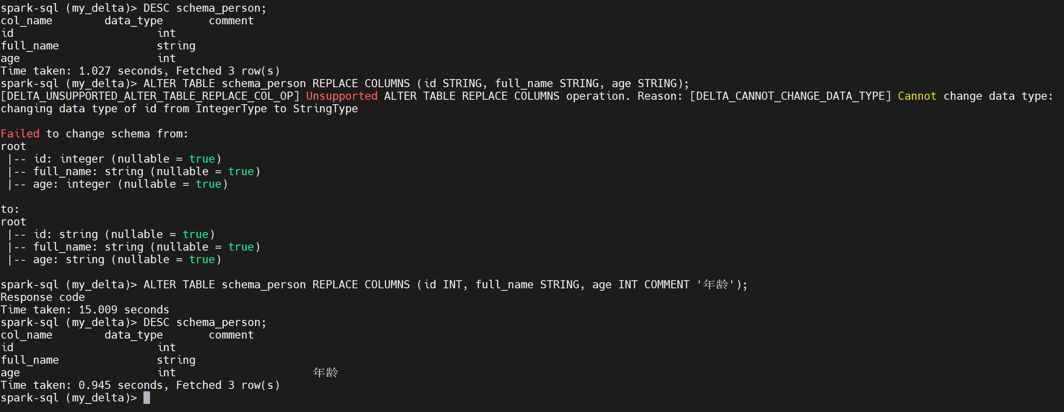

重写表修改列
可以通过重写表来更改列的类型或名称或删除列。要做到这一点，使用overwriteSchema选项：

自动更新

增加列

NULL列

查看表元数据

SHOW COLUMNS
通过SHOW COLUMNS查看表字段
SHOW COLUMNS { IN | FROM } table_identifier [ { IN | FROM } database ]
例如：
SHOW COLUMNS IN person;

SHOW COLUMNS IN my_delta.person;

SHOW COLUMNS IN person IN my_delta;
如图：
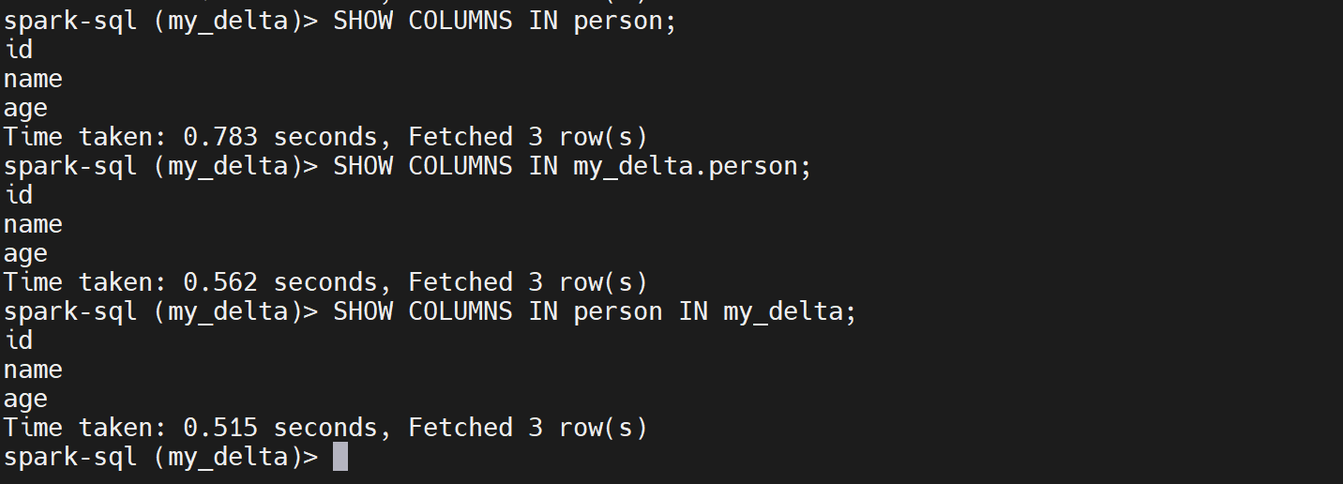

DESCRIBE TABLE
通过DESCRIBE TABLE查看表详细信息
{ DESC | DESCRIBE } [ TABLE ] [ EXTENDED | FORMATTED ] table_identifier
例子：
DESC person;

DESC EXTENDED person;

DESC FORMATTED person;
如图：
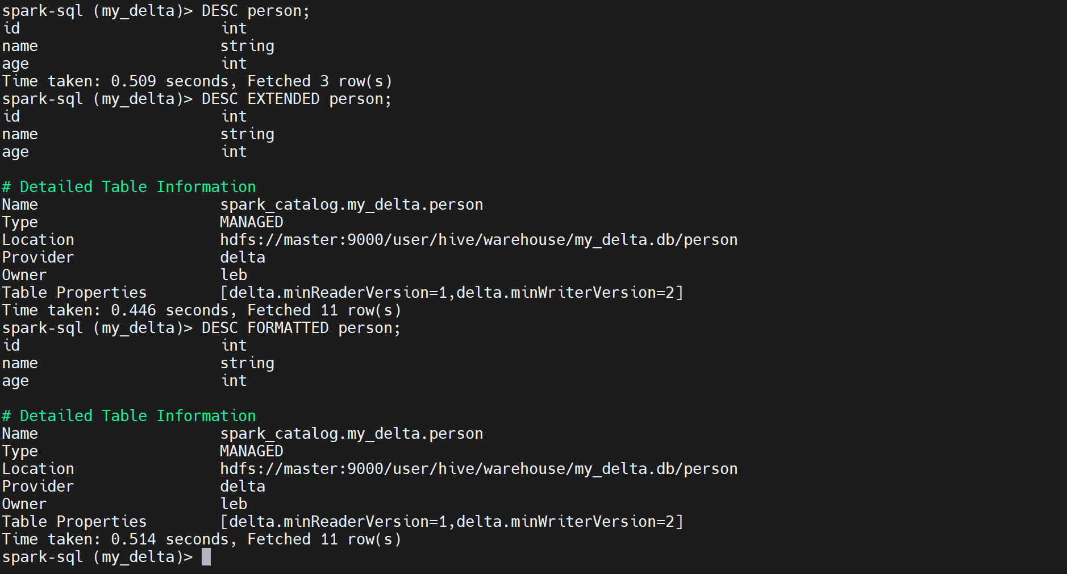

DESCRIBE DETAIL
除了上述Spark本身支持的语法，Delta Lake新增了DESCRIBE DETAIL和DESCRIBE HISTORY语法：
DESCRIBE DETAIL table_identifier;
例子：
DESCRIBE DETAIL person;
如图：
输出信息如下：
Column | Type | Description
format | string | Format of the table, that is, delta.
id | string | Unique ID of the table.
name | string | Name of the table as defined in the metastore.
description | string | Description of the table.
location | string | Location of the table.
createdAt | timestamp | When the table was created.
lastModified | timestamp | When the table was last modified.
partitionColumns | array of strings | Names of the partition columns if the table is partitioned.
numFiles | long | Number of the files in the latest version of the table.
sizeInBytes | int | The size of the latest snapshot of the table in bytes.
properties | string-string map | All the properties set for this table.
minReaderVersion | int | Minimum version of readers (according to the log protocol) that can read the table.
minWriterVersion | int | Minimum version of writers (according to the log protocol) that can write to the table.

DESCRIBE HISTORY
可以通过运行DESCRIBE HISTORY命令来检索每次写入Delta表的操作、用户、时间戳等信息。这些操作按时间倒序返回。默认情况下，表历史记录保留30天。
DESCRIBE HISTORY table_identifier;
例子
DESCRIBE HISTORY person;
如图：
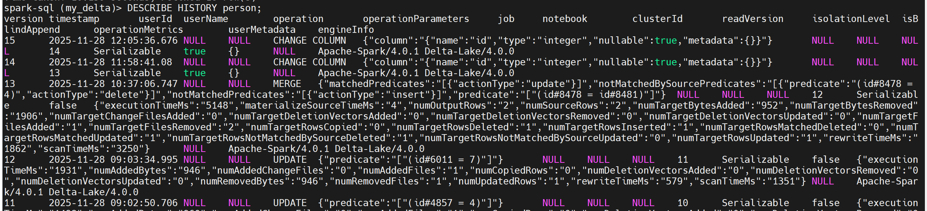

表数据操作

INSERT

追加写入
以追加方式向表中插入数据。
INSERT INTO person VALUES ( 1, "张三", 20);
INSERT INTO TABLE person VALUES ( 4, "lili", 19);
INSERT INTO TABLE person VALUES ( 2, "lisi", 30),( 3, "wangwu", 40);
INSERT INTO person (id,age) VALUES ( 12, 20);
INSERT INTO person SELECT * FROM person;
- VALUES语法支持一次插入单条数据或多条数据，
- TABLE关键字可省略；
- 支持插入部分字段的数据，没插入的字段会填充为NULL或默认值；
- 支持从其他数据源查询数据插入表中；
如图：
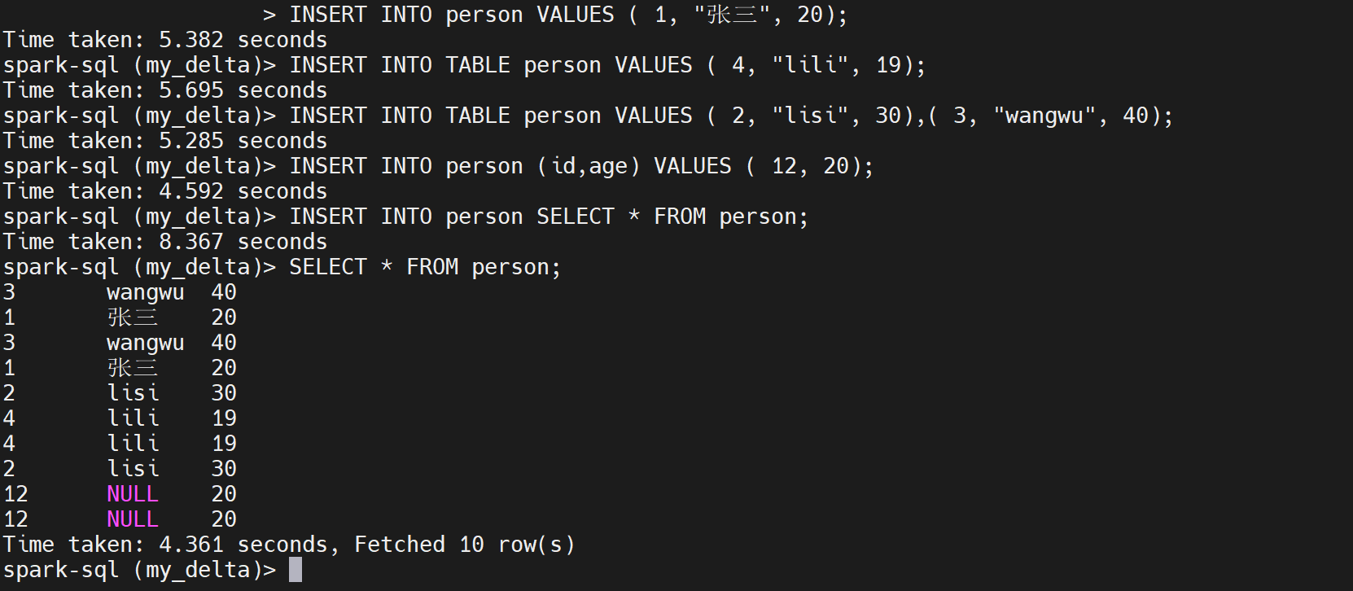
查看HDFS，如图：
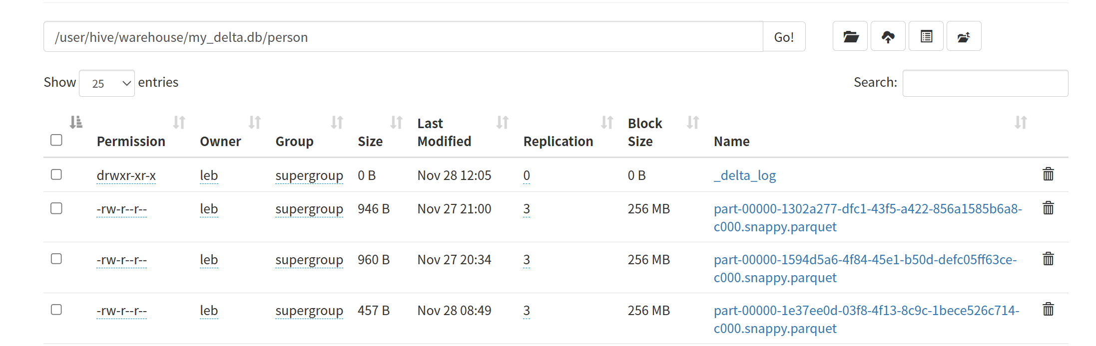
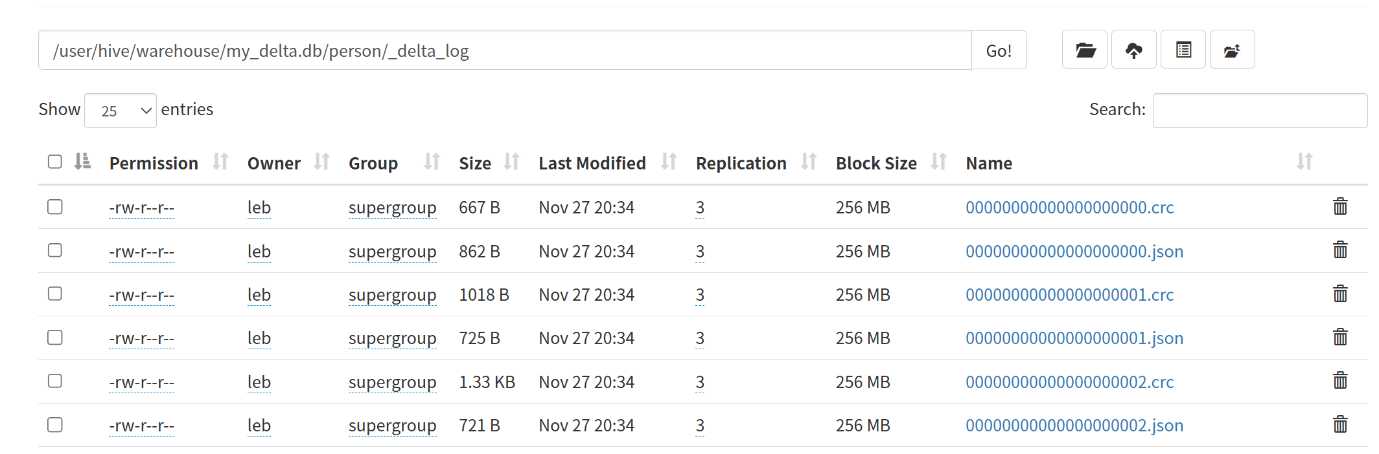
Delta表的数据文件格式为Parquet。同时会按操作生成一系列的事务日志文件。事务日志通过在一系列JSON文件中记录对表的所有更改来确保ACID属性。每个事务都被记录为_delta_log目录中的一个新的JSON文件，其中包括有关事务的元数据，例如执行的操作、添加或删除的文件以及事务发生时表的模式。
检查点是事务日志的定期快照，有助于加快恢复过程。缺省情况下，Delta Lake每10个事务合并一次事务日志的状态。这允许客户机读取器从最近的检查点快速赶上，而不是从头开始重播整个事务日志。检查点存储为Parquet文件，由Delta Lake自动创建。如图：
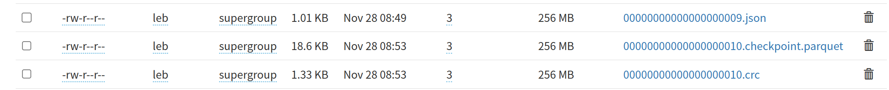

完全覆盖写入
以覆盖方式向表中插入数据：
INSERT OVERWRITE TABLE person SELECT distinct * FROM person;
上述从person表中查询去重后的数据以覆盖的方式再写入person表，如图：
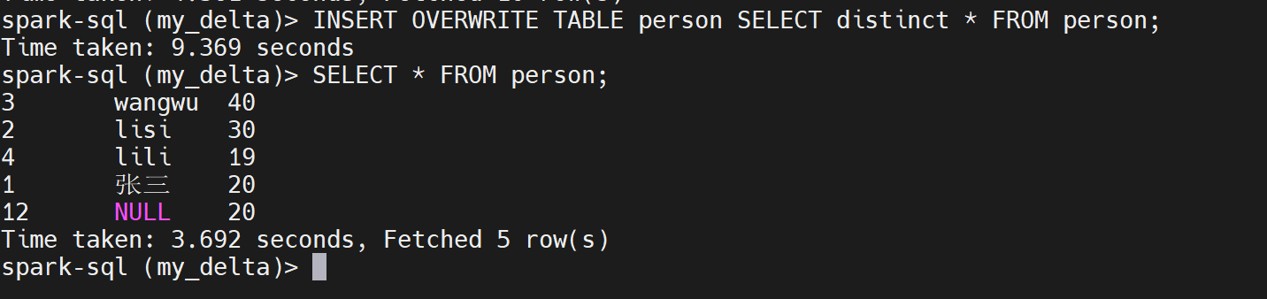

条件覆盖写入
可以选择性地只覆盖与任意表达式匹配的数据。此特性在Delta Lake 1.1.0及以上版本的DataFrame中可用，并且在Delta Lake 2.4.0及以上版本的SQL中得到支持。
创建一张replace_data表，插入两条数据作为源数据：
CREATE TABLE replace_data (
id INT,
name STRING,
age INT
) USING DELTA;
INSERT INTO TABLE replace_data VALUES ( 7, "bb", 31);
INSERT INTO TABLE replace_data VALUES ( 8, "rr", 41);
SELECT * FROM replace_data;
如图：
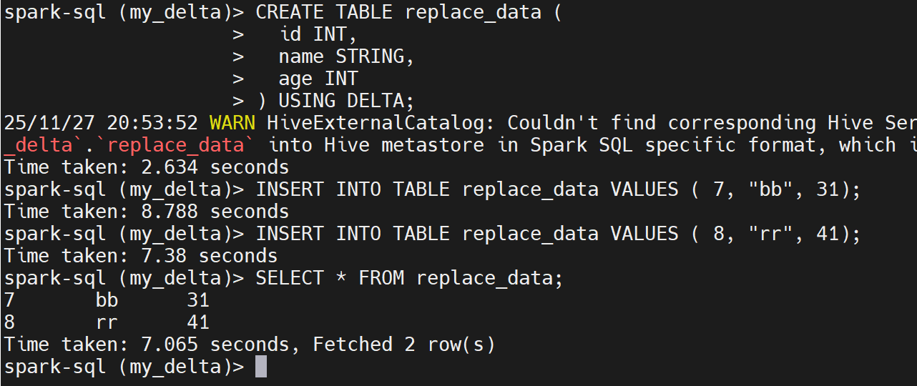
下面使用REPLACE WHERE子句来实现根据条件覆盖数据：
INSERT INTO TABLE person REPLACE WHERE age >= 20 AND age <= 45 SELECT * FROM replace_data;
以上从replace_data表中查询数据覆盖person表中age在20~45之间的数据。默认情况下，会检查源数据的age是否满足WHERE条件，满足则将源数据覆盖目标表中满足条件的数据，如图：
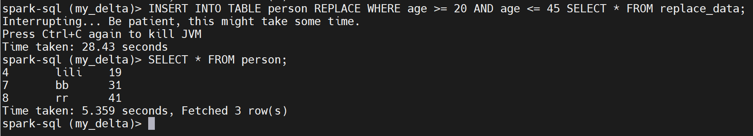
如果不满足条件，例如插入语句如下
INSERT INTO TABLE person REPLACE WHERE age >= 20 AND age <= 40 SELECT * FROM replace_data;
则报错：
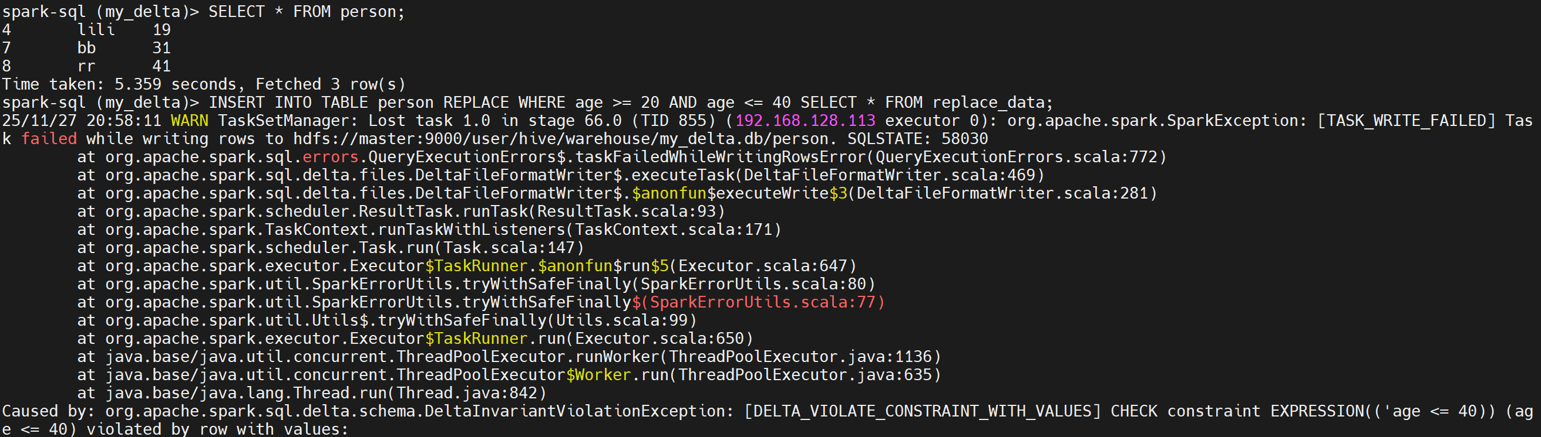
可通过如下配置禁用约束条件检查：
SET spark.databricks.delta.replaceWhere.constraintCheck.enabled=false;
如图：
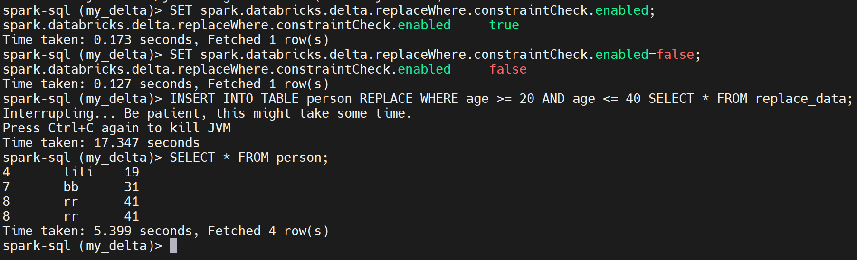

动态分区覆盖

DELETE
DELETE FROM person WHERE age > 40;

DELETE FROM delta.`/tmp/delta/path_person` WHERE age > 40;
如图：
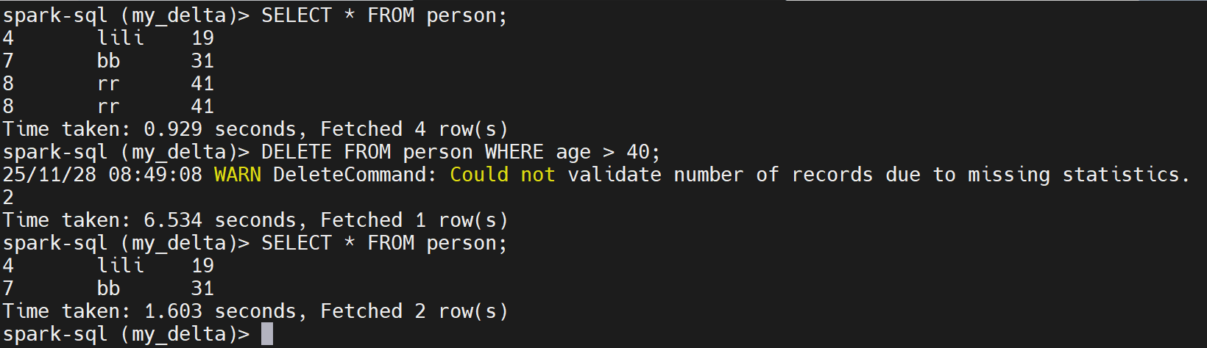
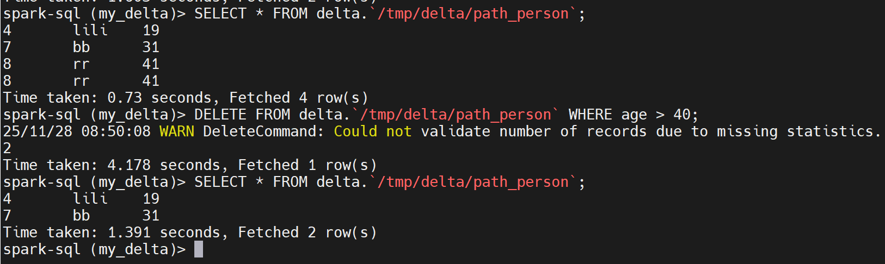

UPDATE
UPDATE person SET age = age+10 WHERE id = '7';

UPDATE delta.`/tmp/delta/path_person` SET age = age+10 WHERE id = '7';
只更新SET中的字段，不在SET中字段值不变。
如图：
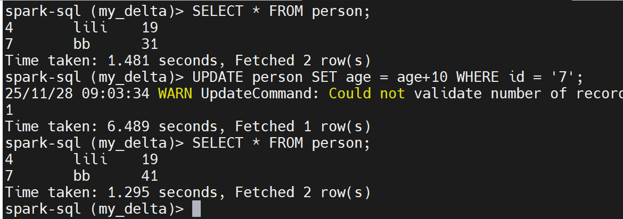

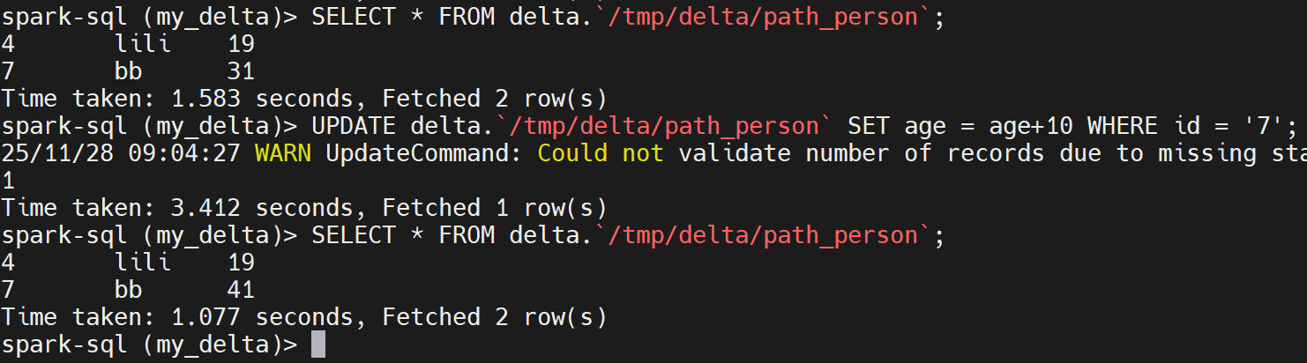

MERGE
可以使用MERGE SQL操作将源表、视图或DataFrame中的数据插入到目标Delta表中。Delta Lake支持MERGE中的插入、更新和删除，并且支持超越SQL标准的扩展语法，以促进高级用例。
语法：
MERGE INTO target
USING source
ON source.key = target.key
WHEN MATCHED [AND target_condition] THEN
{ UPDATE SET target.col_1 = source.c_1 [ , target.col_2 = source.c_2 ...] | DELETE }
WHEN NOT MATCHED [AND source_condition] THEN
INSERT (col_1, col_2, ..., col_n) VALUES (source.c_1, source.c_2, ..., source.c_n)
WHEN NOT MATCHED BY SOURCE [AND target_condition] THEN
{ UPDATE SET target.col_1 = source.c_1 [ , target.col_2 = source.c_2 ...] | DELETE }
说明：
- WHEN MATCHED
- 该子句有一个UPDATE或DELETE子句，UPDATE子句更新目标表target中被ON条件匹配的行，DELETE子句删除目标表target中被ON条件匹配的行；
- AND target_condition是一个可选的条件，UPDATE和DELETE子句将作用与目标表target中被ON条件和可选条件匹配的行；
- 可以有多个WHEN MATCHED子句，按顺序执行，除了最后一个，其余都必须有可选条件。
- WHEN NOT MATCHED
- 该子句只能有INSERT子句，INSERT子句将源表source中没被ON条件匹配的行插入目标表target中；
- AND source_condition是一个可选条件，该条件是对源表中的行进行筛选，将源表source中没被ON条件匹配，但满足可选条件的行插入目标表target中；
- 可以有多个WHEN NOT MATCHED子句，按顺序执行，除了最后一个，其余都必须有可选条件。
- WHEN NOT MATCHED BY SOURCE
- 该语句与WHEN MATCHED类似，只不过WHEN MATCHED对目标表匹配的行进行操作，而WHEN NOT MATCHED BY SOURCE子句对目标表未匹配的行进行操作。
如图：
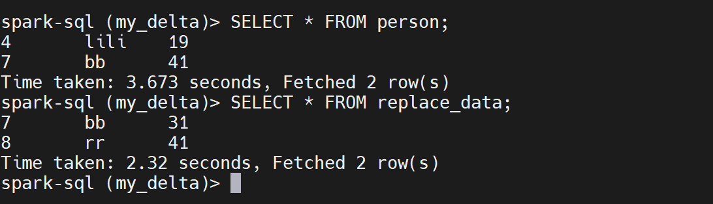
下面使用源表replace_data中的数据与目标表person进行merge。对匹配的行进行更新，未匹配的行删除，新增的行插入。
MERGE INTO person
USING replace_data
ON person.id = replace_data.id
WHEN MATCHED THEN
UPDATE SET
id = replace_data.id,
name = replace_data.name,
age = replace_data.age
WHEN NOT MATCHED THEN
INSERT (
id,
name,
age
)
VALUES (
replace_data.id,
replace_data.name,
replace_data.age
)
WHEN NOT MATCHED BY SOURCE AND person.id=4 THEN
DELETE;
如图：
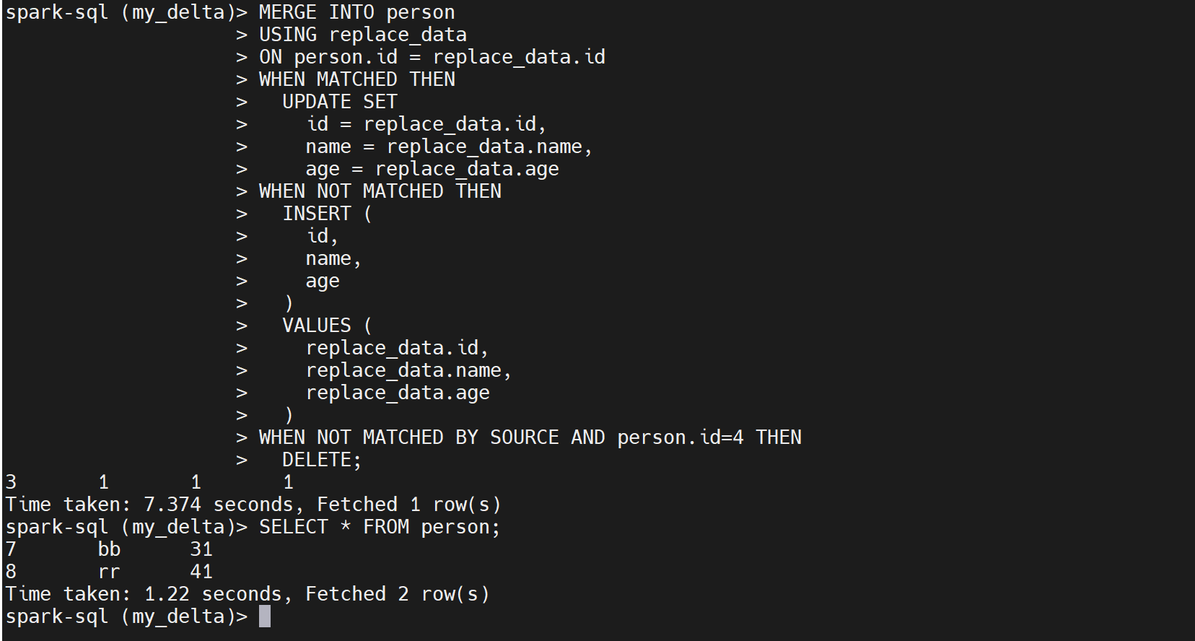

MERGE例子

读取表

性能调优

Merge调优

Delta Connect
Delta Connect为Apache Spark增加了对Delta Lake的Spark Connect支持。Spark Connect是一项新举措，它增加了一个解耦的客户端-服务器基础设施，允许从任何地方从Spark进行远程连接。Delta Connect允许所有Delta Lake操作在您的应用程序中作为连接到Spark服务器的客户端运行。

事务日志
在数据库中创建表，插入数据（两次），删除数据（一次），覆盖数据（一次）：
CREATE TABLE person (
id INT,
name STRING,
age INT
) USING DELTA;
INSERT INTO person VALUES ( 1, "张三", 20);
INSERT INTO TABLE person VALUES ( 4, "lili", 19);
DELETE FROM person WHERE id = 1;
INSERT OVERWRITE TABLE person SELECT * FROM person WHERE 1 = 2;
每次对表数据操作都会生成新的数据文件，而不是在原有数据文件上修改，如图：
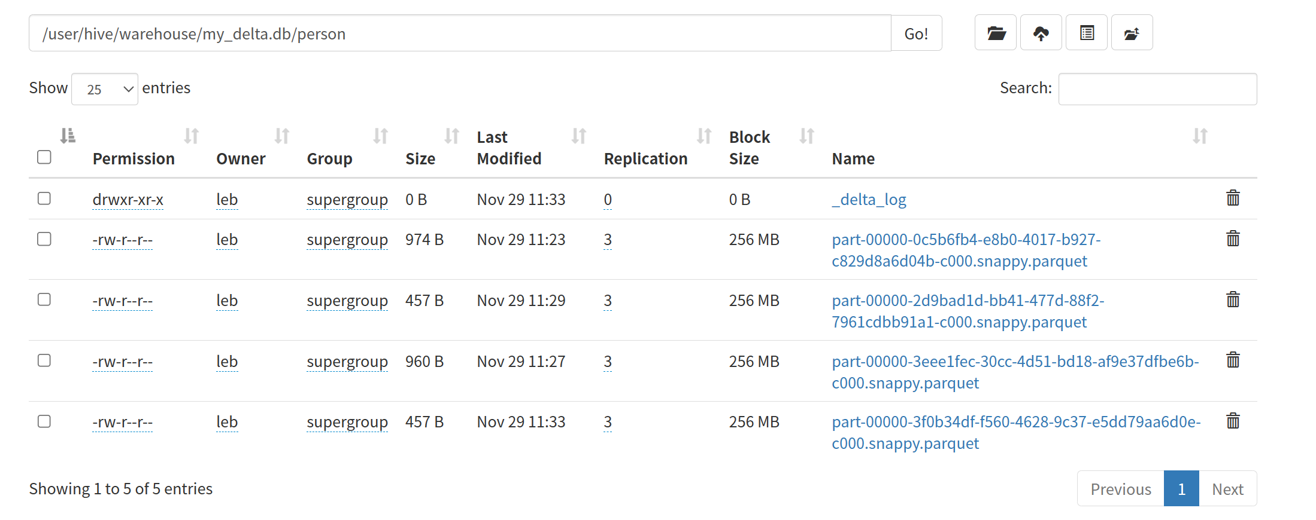
这些数据文件如下创建的
--第一次INSERT INTO
part-00000-0c5b6fb4-e8b0-4017-b927-c829d8a6d04b-c000.snappy.parquet

--第二次INSERT INTO
part-00000-2d9bad1d-bb41-477d-88f2-7961cdbb91a1-c000.snappy.parquet

--DELETE
part-00000-3eee1fec-30cc-4d51-bd18-af9e37dfbe6b-c000.snappy.parquet

--INSERT OVERWRITE
part-00000-3f0b34df-f560-4628-9c37-e5dd79aa6d0e-c000.snappy.parquet
每次操作都会在_delta_log目录下生成对应的事务日志文件，如图：
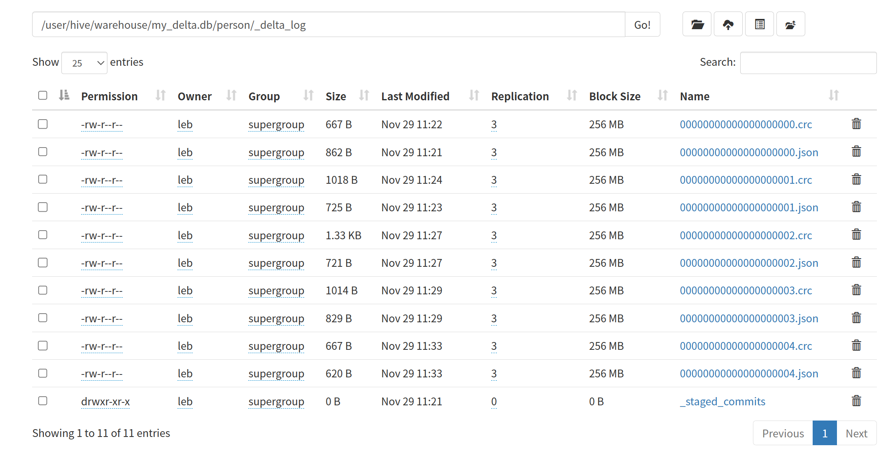
对应关系
--创建表
00000000000000000000.crc
00000000000000000000.json

--第一次INSERT INTO
00000000000000000001.crc
00000000000000000001.json

--第二次INSERT INTO
00000000000000000002.crc
00000000000000000002.json

--DELETE
00000000000000000003.crc
00000000000000000003.json

--INSERT OVERWRITE
00000000000000000004.crc
00000000000000000004.json

00000000000000000000.json内容如下：
{
"commitInfo": {
"timestamp": 1764386516669,
"operation": "CREATE TABLE",
"operationParameters": {
"partitionBy": "[]",
"clusterBy": "[]",
"description": null,
"isManaged": "true",
"properties": "{}"
},
"isolationLevel": "Serializable",
"isBlindAppend": true,
"operationMetrics": {},
"engineInfo": "Apache-Spark/4.0.1 Delta-Lake/4.0.0",
"txnId": "e3386bea-3cee-46d6-b627-d8d3964f46a8"
}
}
{
"metaData": {
"id": "303fab9b-263f-40ae-9123-c6dfc663423f",
"format": {
"provider": "parquet",
"options": {}
},
"schemaString": "{\"type\":\"struct\",\"fields\":[{\"name\":\"id\",\"type\":\"integer\",\"nullable\":true,\"metadata\":{}},{\"name\":\"name\",\"type\":\"string\",\"nullable\":true,\"metadata\":{}},{\"name\":\"age\",\"type\":\"integer\",\"nullable\":true,\"metadata\":{}}]}",
"partitionColumns": [],
"configuration": {},
"createdTime": 1764386515399
}
}
{
"protocol": {
"minReaderVersion": 1,
"minWriterVersion": 2
}
}

00000000000000000001.json内容如下：
{
"commitInfo": {
"timestamp": 1764386601266,
"operation": "WRITE",
"operationParameters": {
"mode": "Append",
"partitionBy": "[]"
},
"readVersion": 0,
"isolationLevel": "Serializable",
"isBlindAppend": true,
"operationMetrics": {
"numFiles": "1",
"numOutputRows": "1",
"numOutputBytes": "974"
},
"engineInfo": "Apache-Spark/4.0.1 Delta-Lake/4.0.0",
"txnId": "a2e41347-c4b6-4c9f-abd1-acf11185ac52"
}
}
{
"add": {
"path": "part-00000-0c5b6fb4-e8b0-4017-b927-c829d8a6d04b-c000.snappy.parquet",
"partitionValues": {},
"size": 974,
"modificationTime": 1764386598568,
"dataChange": true,
"stats": "{\"numRecords\":1,\"minValues\":{\"id\":1,\"name\":\"张三\",\"age\":20},\"maxValues\":{\"id\":1,\"name\":\"张三\",\"age\":20},\"nullCount\":{\"id\":0,\"name\":0,\"age\":0}}"
}
}

00000000000000000003.json内容如下：
{
"commitInfo": {
"timestamp": 1764386978300,
"operation": "DELETE",
"operationParameters": {
"predicate": "[\"(id#824 = 1)\"]"
},
"readVersion": 2,
"isolationLevel": "Serializable",
"isBlindAppend": false,
"operationMetrics": {
"numRemovedFiles": "1",
"numRemovedBytes": "974",
"numCopiedRows": "0",
"numDeletionVectorsAdded": "0",
"executionTimeMs": "14627",
"numDeletionVectorsUpdated": "0",
"numAddedFiles": "0",
"numDeletionVectorsRemoved": "0",
"numAddedChangeFiles": "0",
"numDeletedRows": "1",
"scanTimeMs": "11906",
"numAddedBytes": "0",
"rewriteTimeMs": "2715"
},
"engineInfo": "Apache-Spark/4.0.1 Delta-Lake/4.0.0",
"txnId": "3c4870a5-1130-46f8-a5d6-653bd1e0bc35"
}
}
{
"remove": {
"path": "part-00000-0c5b6fb4-e8b0-4017-b927-c829d8a6d04b-c000.snappy.parquet",
"deletionTimestamp": 1764386978258,
"dataChange": true,
"extendedFileMetadata": true,
"partitionValues": {},
"size": 974
}
}
删除操作只是一个逻辑删除，而不会删除数据文件。

00000000000000000004.json内容如下：
{
"commitInfo": {
"timestamp": 1764387213822,
"operation": "WRITE",
"operationParameters": {
"mode": "Overwrite",
"partitionBy": "[]"
},
"readVersion": 3,
"isolationLevel": "Serializable",
"isBlindAppend": false,
"operationMetrics": {
"numFiles": "1",
"numRemovedFiles": "1",
"numRemovedBytes": "960",
"numOutputRows": "0",
"numOutputBytes": "457"
},
"engineInfo": "Apache-Spark/4.0.1 Delta-Lake/4.0.0",
"txnId": "4b551781-406e-4391-85e4-ee04a4de7e96"
}
}
{
"remove": {
"path": "part-00000-3eee1fec-30cc-4d51-bd18-af9e37dfbe6b-c000.snappy.parquet",
"deletionTimestamp": 1764387213817,
"dataChange": true,
"extendedFileMetadata": true,
"partitionValues": {},
"size": 960
}
}

假设初始状态时（t0），表中有数据文件1.parquet和2.parquet，在t1时，Job1从源系统读取File3和File4文件写入表中，但是当File3部分数据写入，File4未写入时，Job1终止了，此时表中生成3’.parquet文件，这些不完整的数据将返回给随后查询构成该表的文件的任何客户机。
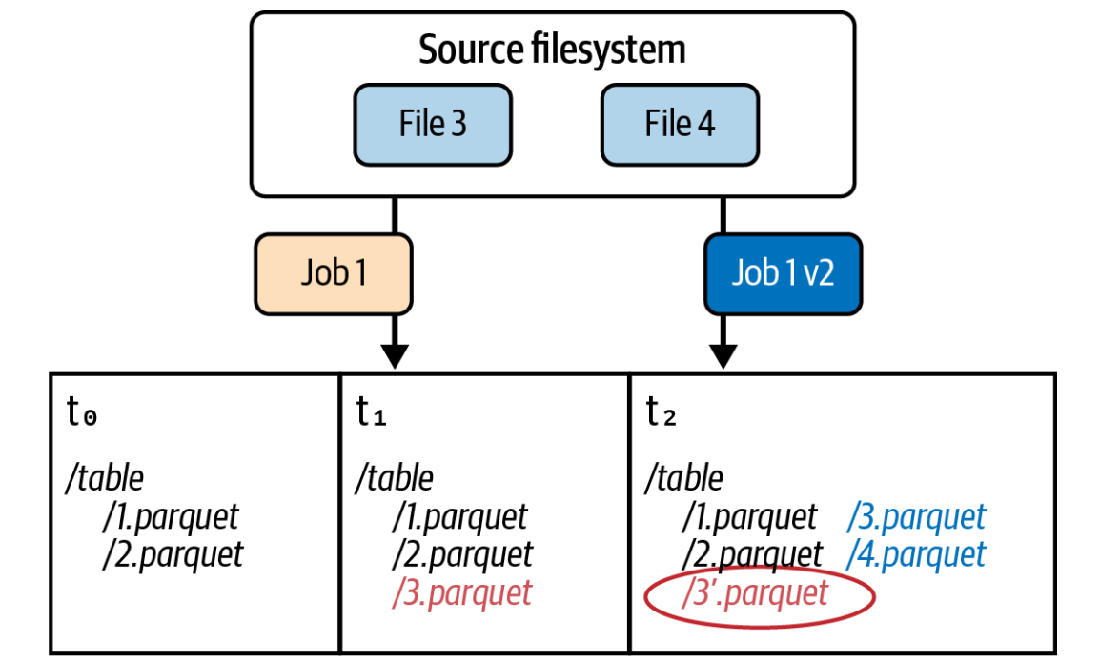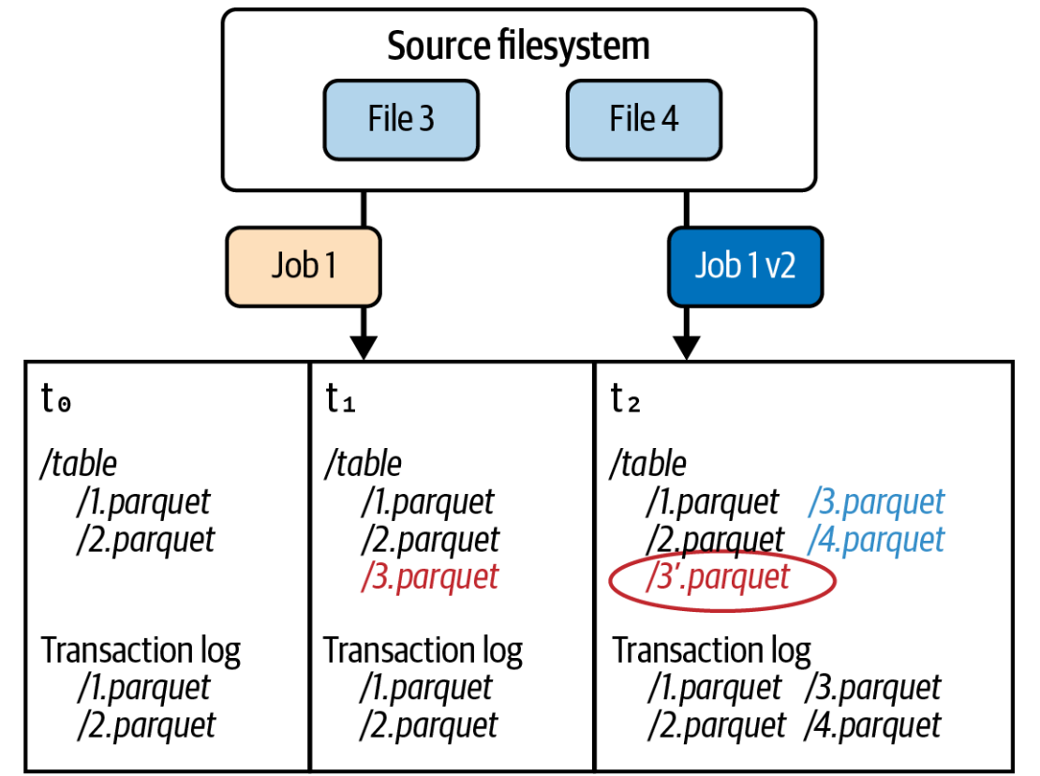

表特性
许多Delta Lake优化需要在表上启用Delta Lake特性。Delta Lake的特性始终是向后兼容的，也就是高版本的Delta Lake兼容低版本的Delta Lake，因此由较低的Delta Lake版本写入的表始终可以由较高的Delta Lake版本读取和写入。
当对表功能升级后，仍使用低版本表功能的客户端（旧版本客户端）会出现兼容性问题，必须更新旧版本客户端，以兼容升级了版本的表功能。
以下Delta Lake特性不遵守向前兼容性。特性是以单个表为基础启用的。
特征 | 需要Delta Lake版本或更高版本
CHECK constraints | Delta Lake 0.8.0
Generated columns | Delta Lake 1.0.0
Column mapping | Delta Lake 1.2.0
Change data feed | Delta Lake 2.0.0
Deletion vectors | Delta Lake 2.3.0
Table features | Delta Lake 2.3.0
Timestamp without Timezone | Delta Lake 2.4.0
Iceberg Compatibility V1 | Delta Lake 3.0.0
Iceberg Compatibility V2 | Delta Lake 3.1.0
V2 Checkpoints | Delta Lake 3.0.0
Domain metadata | Delta Lake 3.0.0
Clustering | Delta Lake 3.1.0
Row Tracking | Delta Lake 3.2.0
Type widening (Preview) | Delta Lake 3.2.0
Type widening | Delta Lake 4.0.0
Identity columns | Delta Lake 3.3.0
Variant Type | Delta Lake 4.0.0
Variant Shredding (Preview) | Delta Lake 4.0.0
Checkpoint Protection | Delta Lake 4.0.0

协议规范
每个Delta表都有一个协议规范（protocol specification），用于指示表支持的一组特性。读写表的应用程序使用协议规范来确定它们是否能够处理表支持的所有特性。如果应用程序不知道如何处理表的协议中列出的支持的特性，那么该应用程序将无法读取或写入该表。
协议规范分为两个部分：读协议（read protocol ）和写协议（write protocol）。
读协议列出了应用程序为了正确读取表必须理解的特性。升级表的读协议需要所有的读取器应用程序支持新添加的特性。
写协议列出了应用程序为了正确写入表必须理解的特性。升级表的写协议要求所有写应用程序都支持新添加的特性。它不会影响只读应用程序，除非读协议也升级了。
有些特性需要同时升级读协议和写协议。其他特性只需要升级写协议。例如，对CHECK约束的支持是一个写协议特性：只有编写应用程序需要知道CHECK约束并强制执行它们。相反，列映射需要同时升级读和写协议。由于数据在表中的存储方式不同，读取器应用程序必须理解列映射，这样才能正确读取数据。

协议版本
协议版本（protocol version）是一个协议号（protocol number），表示表特性的特定分组。在Delta Lake 2.3.0及以下版本中，不能单独启用表特性。协议版本捆绑了一组特性。
Delta表为读协议和写协议指定了单独的协议版本。Delta表的事务日志包含支持Delta Lake演进的协议版本信息。例如：
{
"protocol": {
"minReaderVersion": 1,
"minWriterVersion": 2
}
}

下表显示了Delta Lake特性所需的最小协议版本
Feature | minWriterVersion | minReaderVersion
Basic functionality | 2 | 1
CHECK constraints | 3 | 1
Change data feed | 4 | 1
Generated columns | 4 | 1
Column mapping | 5 | 2
Identity columns | 6 | 1
Table features read | 7 | 1
Table features write | 7 | 3
Deletion vectors | 7 | 3
Timestamp without Timezone | 7 | 3
Iceberg Compatibility V1 | 7 | 2
V2 Checkpoints | 7 | 3
Vacuum Protocol Check | 7 | 3
Row Tracking | 7 | 3
Type widening (Preview) | 7 | 3
Type widening | 7 | 3
Variant Type | 7 | 3
Variant Shredding (Preview) | 7 | 3

可以选择手动将表更新到较新的协议版本。我们建议使用支持表所需的Delta Lake特性的最低协议版本。与升级读协议相比，升级写入协议可能会造成更少的中断，因为使用旧版本Delta Lake的系统和工作负载仍然可以从表中读取数据，即使它们不支持更新后的写入协议。
语法：
ALTER TABLE <table_identifier> SET TBLPROPERTIES('delta.minReaderVersion' = '1', 'delta.minWriterVersion' = '3')
例子
ALTER TABLE person SET TBLPROPERTIES('delta.minReaderVersion' = '2', 'delta.minWriterVersion' = '5');
如图：
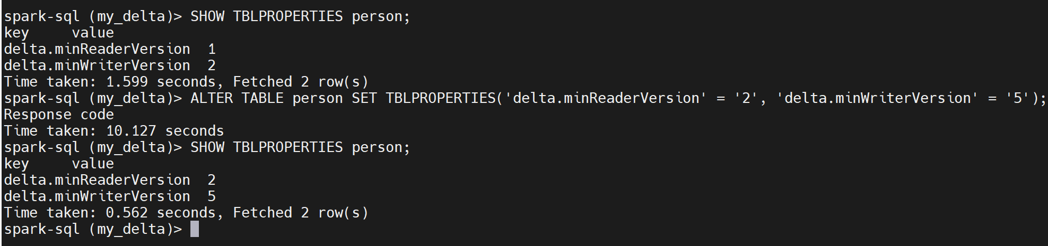
协议版本升级是不可逆的，升级协议版本可能会破坏现有的Delta Lake表读取器、写入器或两者兼而有之。我们建议您仅在需要时升级特定的表，例如选择加入Delta Lake中的新功能。您还应该检查以确保所有当前和未来的生产工具都支持带有新协议版本的Delta Lake表。
当启用表特征时，自动升级协议版本：
CREATE TABLE feature_person (
id INT,
name STRING,
age INT
) USING DELTA;

ALTER TABLE feature_person SET TBLPROPERTIES('delta.enableDeletionVectors' = 'true');

SHOW TBLPROPERTIES feature_person;
如图：
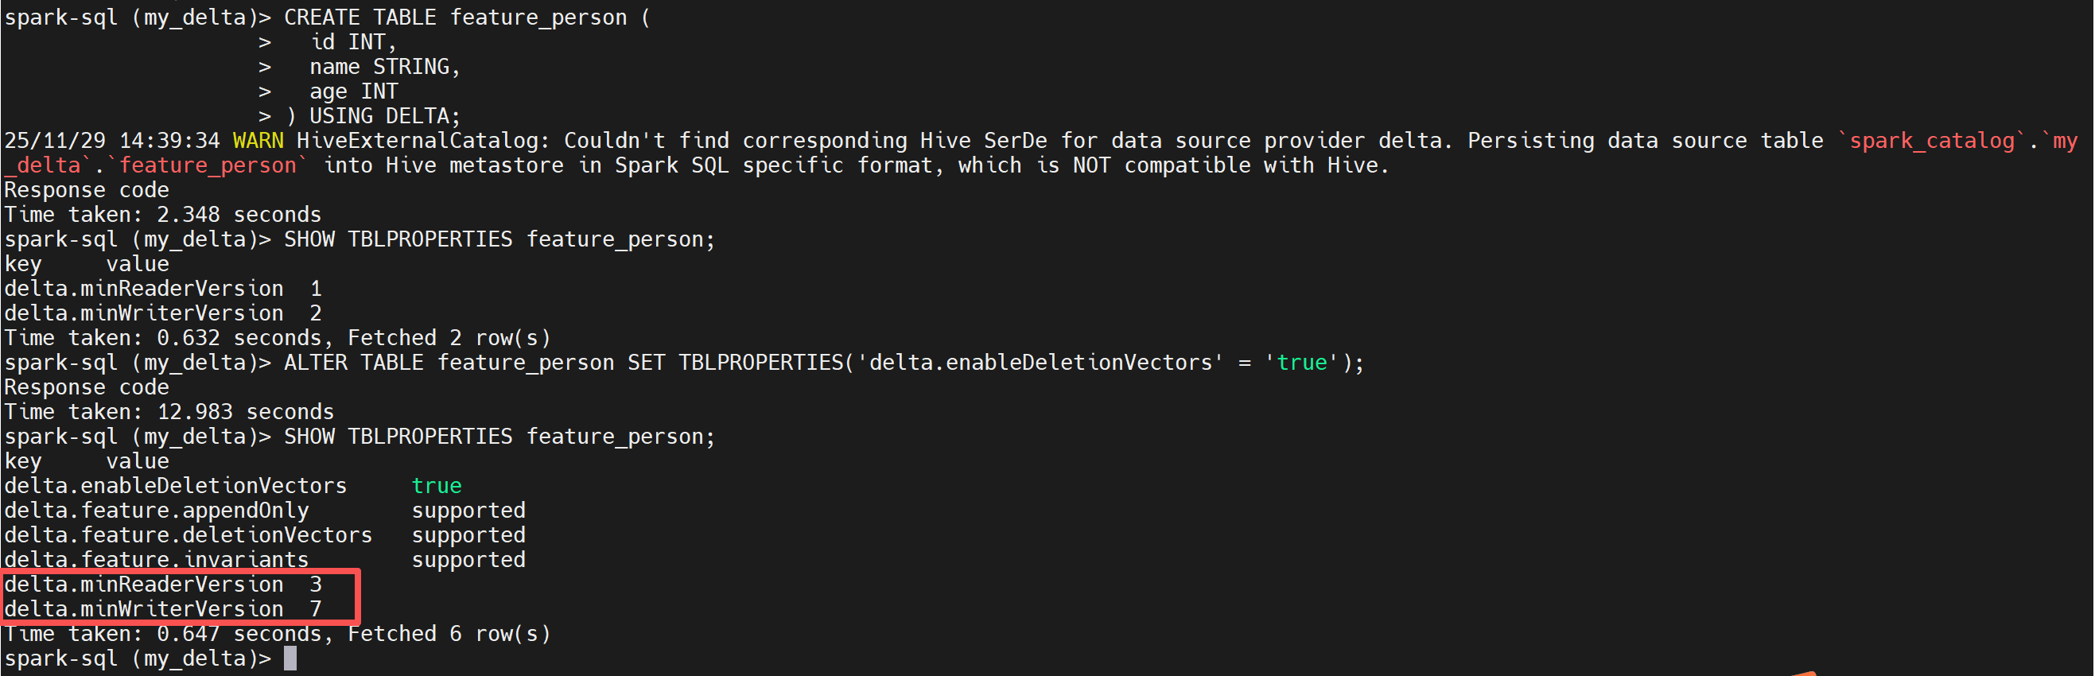

表特性
在Delta Lake 2.3.0及以下版本中，不能单独启用表特性。协议版本捆绑了一组特性。如图：
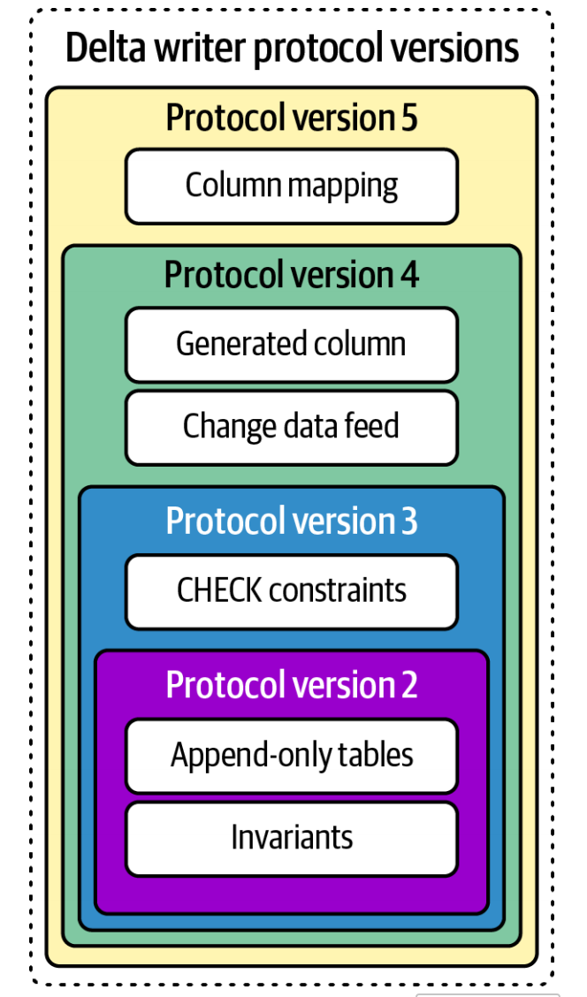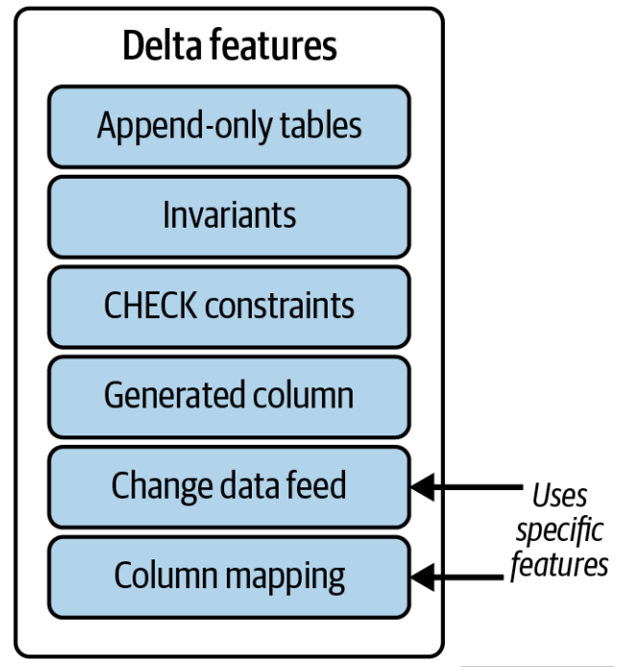
图 协议版本 图 表特征
在Delta Lake 2.3.0及以上版本中，Delta Lake表特性引入了粒度标记，指定给定表支持哪些特性。表特性是协议版本的继承者，其设计目标是为读写Delta Lake的客户端提高灵活性。这种方法的优点是，任何连接器（或集成）都可以选择性地实现它们感兴趣的某些特性，而不必处理所有这些特性。

Universal Format

Hudi
官网地址：https://hudi.apache.org/
Github地址：https://github.com/apache/hudi，截止2025年11月Star达6k
文档地址：https://hudi.apache.org/docs/overview

简介

Apache Hudi是一个开放湖仓平台，基于高性能的开放表格式，将数据库功能引入数据湖。Hudi用一个强大的新增量处理框架重新构想了缓慢的老派批处理数据，用于低延迟的分钟级分析。
集成如下：
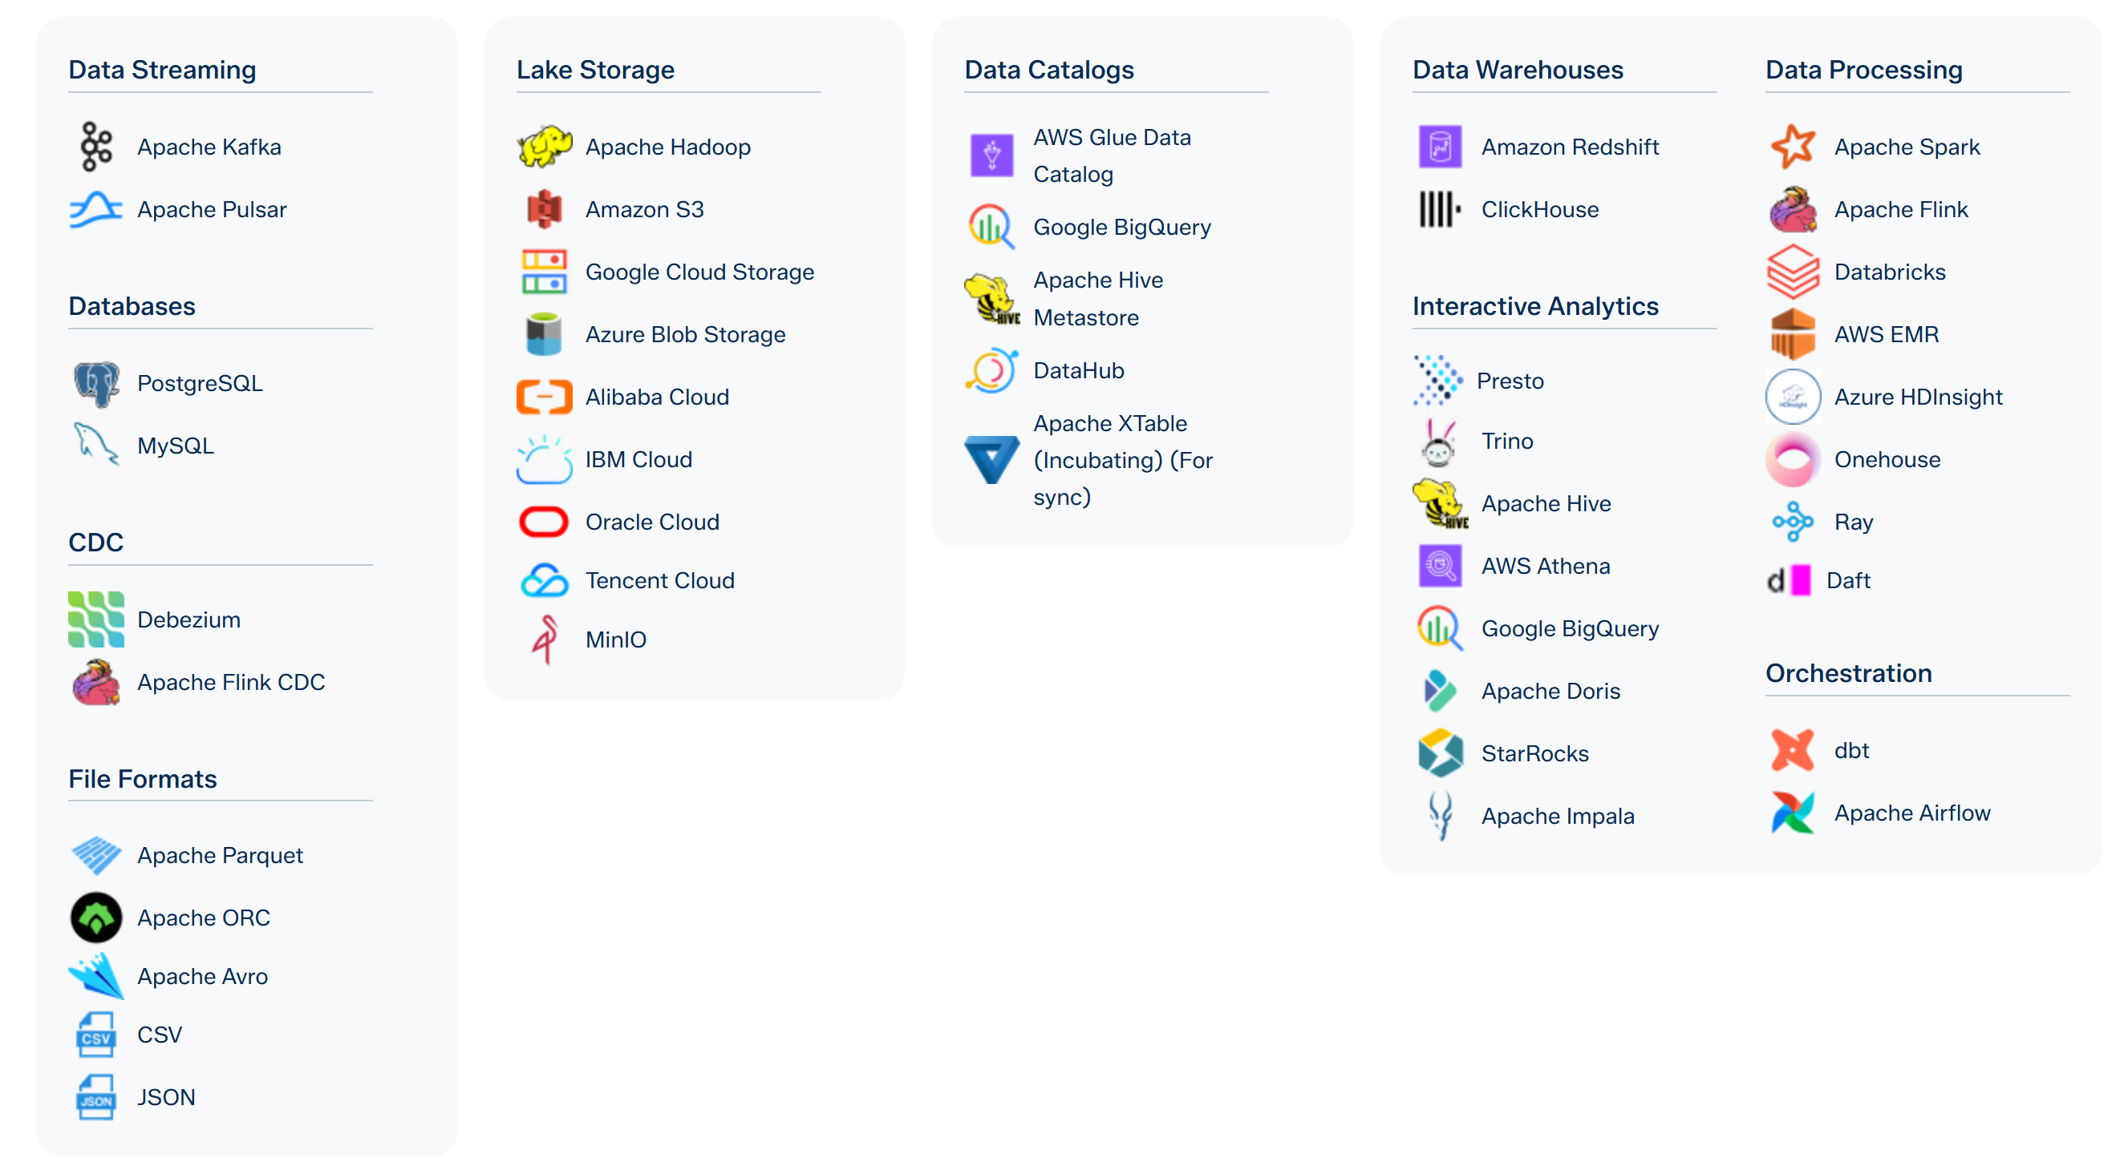

安装

Spark with Hudi

Flink with Hudi

Kafka with Hudi

IceBerg
官网地址：https://iceberg.apache.org/
文档地址：https://iceberg.apache.org/docs/nightly/
Github地址：https://github.com/apache/iceberg，截止2025年11月，Star达8.3k
版本：1.11.0

简介
Apache Iceberg是一个用于大型分析数据集的开放表格式。Iceberg将表添加到计算引擎中，包括Spark、Trino、PrestoDB、Flink、Hive和Impala，使用高性能的表格式，就像SQL表一样工作。

安装

Spark with IceBerg

Flink with IceBerg

Hive with IceBerg

Kafka with IceBerg

Paimon

简介

安装

